PATVIRTINTA

Kauno miesto savivaldybės tarybos

2016 m. vasario 23 d.

sprendimu Nr. [T-81](t168081.docx)

**KAUNO MIESTO SAVIVALDYBĖS BENDROJO UGDYMO MOKYKLŲ TINKLO PERTVARKOS 2016–2020 METŲ BENDRASIS PLANAS**

# I SKYRIUS

# ĮVADAS

Kauno miesto savivaldybės (toliau – Savivaldybė) bendrojo ugdymo mokyklų tinklo pertvarkos 2016–2020 metų bendrasis planas (toliau – Planas) – Savivaldybės mokyklų, teikiančių bendrąjį pradinį, pagrindinį ir vidurinį išsilavinimą, pertvarkos trumpalaikė strategija, kuria siekiama sukurti efektyvumo, prieinamumo ir kokybės reikalavimus atitinkantį mokyklų tinklą Savivaldybėje, pakankamai turėti pradinio, pagrindinio, vidurinio ir neformaliojo švietimo programų teikėjų, sudaryti kokybiškas sąlygas visiems vietos bendruomenės nariams ugdytis ir užtikrinti pedagoginę, psichologinę, specialiąją ir socialinę pedagoginę pagalbą. Gerai sutvarkytas bendrojo ugdymo mokyklų tinklas – tai patogiai ir greitai pasiekiama, moderni ir šiuolaikiška, tinkamai aprūpinta mokymo priemonėmis mokykla, gebanti sukurti jaukią mokymosi aplinką, suburti stiprius mokytojus ir kitus darbuotojus,  galinčius mokiniams padėti įgyti kokybišką išsilavinimą.

Planas yra skirtas mokymo ir mokymosi kokybei mokyklose gerinti, švietimo prieinamumui užtikrinti skirtingo amžiaus ir socialinių grupių asmenims pagal bendrojo ugdymo mokyklų ir neformaliojo švietimo programas, didinti mokyklų ekonomiškumą, laiduoti sveiką mokymosi aplinką ir saugų kelią į mokyklą.

Pertvarkant mokyklų tinklą vadovaujamasi Lietuvos Respublikos švietimo įstatymu, Mokyklų, vykdančių formaliojo švietimo programas, tinklo kūrimo taisyklėmis,  patvirtintomis Lietuvos Respublikos Vyriausybės 2011 m. birželio 29 d. nutarimu Nr. 768, ir kitų įstatymų  įgyvendinamųjų teisės aktų reikalavimais.

Savivaldybės bendrojo ugdymo mokyklų tinklo pertvarka nuo 2005 metų buvo nuosekliai įgyvendinama dviem etapais pagal Savivaldybės  tarybos  patvirtintus  bendruosius tinklo pertvarkos  planus, parengtus 2005–2012 metams: I etapas – 2005–2007 m., II etapas – 2008–2012 m., vėliau 2012–2015 metams.

Lietuvos Respublikos Seimo 2015 m. birželio 30 d. priimtas Lietuvos Respublikos švietimo įstatymo pakeitimo įstatymo Nr. XI-1281 3 straipsnio pakeitimo įstatymas Nr. XII-1909 leido iki 2017 m. rugsėjo 1 d. išsaugoti vidurinės mokyklos tipą. Besikeičianti demografinė padėtis mieste, šalies vidaus ir išorės migracija,  ikimokyklinio amžiaus vaikų ir mokinių skaičiaus kaita, kintantys gyventojų švietimo poreikiai ir kiti veiksniai, susiję su šalies kultūrine, socialine  ir ekonomine situacija, įpareigojo parengti Planą.

Mokyklų tinklo pokyčiai yra sudėtingas procesas, todėl svarbu ne tik parengti Planą, bet būtina įvertinti Plano įgyvendinimo problemas, pasekmes ir rezultatą.

Savivaldybės formaliojo švietimo įstaigų tinklo struktūriniai pokyčiai 2016–2020 metais bus įgyvendinami vienu etapu  pagal Kauno miesto savivaldybės bendrojo ugdymo  mokyklų steigimo, reorganizavimo, likvidavimo, pertvarkymo ir struktūrinių pertvarkymų 2016–2020 metų priemonių planą(1 priedas).

#### II SKYRIUS

#### MIESTO ŠVIETIMO ESAMOS BŪKLĖS ANALIZĖ IR PROGNOZĖS

Savivaldybės administracija ir Kauno miesto savivaldybės mero potvarkiu sudaryta darbo grupė, vadovaudamiesi Lietuvos Respublikos Vyriausybės 2011 m. birželio 29 d. nutarimu Nr. 768 „Dėl Mokyklų, vykdančių formaliojo švietimo programas, tinklo kūrimo taisyklių patvirtinimo“, rengdami Planą, atliko miesto ugdymo įstaigų esamos būklės analizę – įvertino demografinius, ekonominius, socialinius ir kultūrinius aspektus, ugdymosi poreikių tenkinimą, ugdymo kokybę, mokyklų tinklo efektyvumą, mokyklų pastatų būklę ir atitiktį mokyklos tipui.

**1. Demografinės, ekonominės, socialinės, kultūrinės ir švietimo poreikių tenkinimo būklės kontekstai:**

**1.1. Demografinės būklės kontekstas**

Ugdymo įstaigų tinklo pertvarką lemia demografinės tendencijos. 2014 m. pradžioje mieste gyveno 304097 gyventojai (2013 m. – 306888). Nuo 2010 m., t. y. per pastaruosius penkerius metus Kaune sumažėjo 44527 gyventojais, t. y. 12,7 proc.

2014 m. šis mažėjimo pokytis lyginant su praėjusiais metais Kaune buvo mažesnis (sumažėjo 2791 gyventoju, t. y. 0,91 proc., kai tuo tarpu 2013 m. sumažėjo 3885 gyventojais, t. y. 1,25 proc.). Tai išlieka didžiausias gyventojų mažėjimas palyginus su kitais didžiaisiais miestais.

Statistikos departamento prie Lietuvos Respublikos Vyriausybės 2010–2014 m. migracijos Lietuvoje ir didžiausiuose miestuose saldo duomenys, kuriuose atsispindi tik oficialiai

deklaravę savo gyvenamosios vietos keitimą asmenys (žr. 1 pav.). Migracijos saldo – atvykusių ir išvykusių per atitinkamą laikotarpį skaičiaus skirtumas, kuris yra susijęs su tarptautine ir vidine migracija.

***1 pav.*** *Gyventojų kaitos saldo didžiuosiuose Lietuvos miestuose (Lietuvos statistikos departamento duomenys)*

Demografinis kontekstas taip pat darė didelę įtaką vaikų ir jaunimo skaičiaus kaitai mieste. 2014 metų pradžioje Kaune buvo 42698 (2013 m. – 43186) 0–14 metų vaikai ir 15807 (2013 m. – 17355) 15–19 metų jaunuoliai. Klaipėdoje ir Vilniuje 0–14 metų vaikų skaičius 2014 metais padidėjo 0,3 proc. ir 0,5 proc., Kaune sumažėjo – 0,1 proc. (žr. 5 pav.), 15–19 metų jaunimo Kaune sumažėjo 0,5 proc., atitinkamai Vilniuje – 0,3 proc., Klaipėdoje ir visoje Lietuvoje – 0,5 proc.

**1.2. Ekonominės ir socialinės būklės kontekstas**

Savivaldybės darbo rinkoje vykstantys procesai daro įtaką gyventojų užimtumui, o šis savo ruožtu – gyventojų švietimo poreikiams.

Paskutiniais Lietuvos statistikos departamento pateiktais duomenimis, gyventojų amžiaus struktūra žymiai nekito: 2014 m. darbingo amžiaus kauniečiai sudarė 61,1 proc., vaikai ( 0–15 m. amžiaus) – 15,1 proc., pensinio amžiaus gyventojai sudarė 23,8 proc. visų Kauno gyventojų. Moterų skaičius tendencingai išliko didesnis nei vyrų – 2014 metų pradžioje 1 000 vyrų teko 1 274 moterys. 2013 m. Kauno mieste gimė 3 032 kūdikiai (tai 161 kūdikiu mažiau nei 2012 m.). Paskutiniais Lietuvos statistikos departamento duomenimis, 2013 m. bendrojo gimstamumo rodiklis nežymiai sumažėjo tiek Kauno mieste, tiek visoje Lietuvoje.

Vertinant gyventojų mirtingumo rodiklį, Kauno mieste matomi teigiami pokyčiai. Statistikos departamento duomenimis, bendrasis mirtingumo rodiklis Kauno mieste 2013 m. sumažėjo, tuo tarpu visoje Lietuvoje mirtingumo rodiklis nuo 2008 m. tendencingai augo.

Kūdikių iki 1 metų mirtingumas – rodiklis, realiai atspindintis šalies socialinę-ekonominę situaciją ir sveikatos priežiūros kokybę. Higienos instituto sveikatos informacijos centro duomenimis, nuo 2008 m. kūdikių mirtingumas Kauno mieste ir šalyje kasmet mažėjo. Palyginus su kitais didžiaisiais Lietuvos miestais, Kaune kūdikių mirtingumas buvo pats mažiausias.

Kauno mieste ir toliau gerinant darbo ir gyvenamąją aplinką, ugdant sveikos gyvensenos įpročius, kuriant efektyvią asmens ir visuomenės sveikatos priežiūrą pastebimos teigiamos tendencijos – ir toliau ilgėjo vidutinė gyvenimo trukmė, mažėjo mirtingumas, beveik dvigubai sumažėjo vaikų iki 1 m. amžiaus mirtingumas. Tačiau Kauno miestas taip pat susiduria su tam tikromis problemomis, egzistuojančiomis visoje Lietuvoje – tai mažėjantis gyventojų skaičius, mažas gimstamumas, todėl būtina ir toliau imtis konkrečių priemonių, kurios sudarytų sąlygas pagerinti šiuos rodiklius.

Mažas pajamas turinčių šeimų mokiniams skiriamas nemokamas maitinimas ir parama mokinio reikmenims įsigyti. Nemokamai maitinamų mokinių skaičius Kaune iki 2012 m. nuolat didėjo, tačiau jau kelerius metus stebima mažėjimo tendencija. Lyginant su praėjusiais metais, 2014 m. stebimas sumažėjimas 2,2 proc. – nuo 18,6 iki 16,8 proc.

Analizuojant socialinius procesus, matomas suaugusiųjų ir dirbančio jaunimo mokymo poreikis, daliai šeimų, ypač socialiai remtinoms, aktualu gauti kokybiškas ir nebrangias neformaliojo ugdymo paslaugas. Atkreiptinas dėmesys, kad mieste yra 3323 specialiųjų poreikių vaikai, dalis jų su sunkia negalia (kurtieji, aklieji, vaikai su judėjimo, komunikacijų sutrikimais, su protine negalia).

Todėl, pertvarkant švietimo įstaigų tinklą, būtina numatyti pakankamas neformaliojo ugdymo galimybes, paslaugas vaikams su negalia.

**1.3. Kultūrinės būklės kontekstas**

Vienintelėje mieste rusų dėstomąja kalba Kauno Aleksandro Puškino gimnazijoje rusų dėstomąja kalba 2012–2013 m. mokėsi 906 (2,4 proc.) mokiniai, 2013–2014 m. – 880 (2,6 proc.) mokinių, 2014–2015 m. – 879 (2,7 proc.) mokiniai. Mažėjant mokinių skaičiui šioje gimnazijoje komplektuojamos klasės lietuvių dėstomąja kalba. Kauno Aleksandro Puškino gimnazijoje mokosi 16 tautybių mokiniai.

Kaunas yra vienas pagrindinių kultūros centrų. Jame veikia valstybinės kultūros institucijos, muziejai, teatrai, Savivaldybės kultūros institucijos. Didžioji dalis kultūros objektų sukoncentruota miesto centre. Vaišvydavoje, Rokuose, Petrašiūnuose, Palemone, Sargėnuose, Romainiuose ir kitose nuo centro atitolusiose miesto dalyse kultūros infrastruktūra išvystyta žymiai menkiau. Tai daro įtaką čia esančių mokyklų, kaip vietos kultūros centrų, vaidmens svarbai.

**1.4. Švietimo poreikių tenkinimo būklės kontekstas**

Mokyklų tinklo tankumas ir jų pasiekiamumas atskleidžia bendrojo ir neformaliojo ugdymo prieinamumą pagal Savivaldybės gyventojų poreikius ir gebėjimus, lygias ugdymosi galimybes.

Mieste mokyklų tinklo pertvarka pradėta 1999 metais. Savivaldybės taryba 2005 m. kovo 3 d. sprendimu Nr. T-125 patvirtino Kauno miesto savivaldybės mokyklų tinklo pertvarkos 2005–2012 metų bendrąjį planą, kuris buvo įgyvendinamas dviem etapais: I etapas – 2005–2007 m., II etapas – 2008–2012 m. Kauno miesto savivaldybės taryba 2012 m. sausio 26 d. sprendimu Nr. T-18 patvirtino Kauno miesto savivaldybės mokyklų tinklo pertvarkos 2012–2015 metų bendrąjį planą.

2014–2015 m. mieste buvo 174 įstaigos: 84 ikimokyklinės įstaigos, 4 mokyklos-darželiai, 9 pradinės mokyklos, 7 progimnazijos, 8 pagrindinės mokyklos, 5 mokyklos-daugiafunkciai centrai, 16 vidurinių mokyklų, 12 gimnazijų, 1 suaugusiųjų mokymo centras, 2 jaunimo mokyklos, 17 neformaliojo ugdymo įstaigų, 7 specialiosios įstaigos, 2 aptarnaujančios įstaigos (pedagoginė psichologinė tarnyba, pedagogų kvalifikacijos centras).

Po sėkmingos vidurinio ugdymo programos akreditacijos 2014–2015 m. 11 mokyklų įgijo gimnazijų statusą: Kauno Palemono vidurinė mokykla, Kauno „Aitvaro“ vidurinė mokykla, Kauno Juozo Grušo meno vidurinė mokykla, Kauno „Vyturio“ katalikiška vidurinė mokykla, Kauno Gedimino sporto ir sveikatinimo vidurinė mokykla, Kauno Kovo 11-osios vidurinė mokykla, Kauno technologijos universiteto inžinerijos licėjus, Kauno Vandos Tumėnienės vaikų reabilitacijos centro mokykla, Kauno specialioji mokykla, Generolo Povilo Plechavičiaus kadetų mokykla, Kauno šv. Pranciškaus mokykla.

Mokinių ugdymo poreikiams tenkinti veikia viena specializuoto ugdymo mokykla – Kauno technologijos universiteto inžinerijos licėjus, įgyvendinantis inžinerinio ugdymo programas, ir 6 mokyklos, taikančios savitos pedagoginės sistemos elementus: Generolo Povilo Plechavičiaus kadetų licėjus, įgyvendinantis sausumos kadetų ugdymo elementus, Juozo Grušo meno gimnazija, įgyvendinanti humanistinės kultūros ugdymo menine veikla elementus, Gedimino sporto ir sveikatinimo gimnazija, įgyvendinanti sporto ir sveikatos ugdymo elementus, Kovo 11-osios gimnazija, vykdanti specialiųjų ugdymosi poreikių turinčių mokinių dalinę ir visišką integraciją, Šv. Pranciškaus gimnazija, įgyvendinanti ekologijos (gamtos mokslų) ir aplinkos technologijų ugdymo elementus, „Vyturio“ gimnazija, įgyvendinanti katalikiškojo ugdymo elementus, Suzukio pradinė mokykla, taikanti Suzukio talentų ugdymo Lietuvoje koncepcijos elementus, Montesori mokykla-darželis „Žiburėlis“, įgyvendinanti Montesori metodikos elementus.

Mokinių ugdymosi poreikius taip pat tenkina mieste esančios nevalstybinės mokyklos: Lietuvos sveikatos mokslų universiteto gimnazija, Jėzuitų gimnazija, Kauno technologijos universiteto gimnazija, Dailės gimnazija, Juozo Naujalio muzikos gimnazija, Juozo Gruodžio konservatorija, Šv. Mato gimnazija, Jono Pauliaus II gimnazija, Valdorfo pagrindinė mokykla, Montesori pradinė mokykla.

Didinamas ikimokyklinio ugdymo prieinamumas. Nuo 2015 m. rugsėjo 1 d. atidarytos 26 ikimokyklinio ugdymo grupės ir sukurtos 455 naujos vietos ikimokyklinio ir priešmokyklinio amžiaus vaikams. Taip pat Kauno mieste yra 18 nevalstybinių švietimo įstaigų, vykdančių ikimokyklinio ugdymo programas.

Nuo 2015 m. spalio 1 d. buvo nustatytas neformaliojo ugdymo krepšelis (15 eurų per mėnesį), kuriam 2015–2016 m. iš Švietimo ir mokslo ministerijos biudžeto Lietuvos savivaldybėms skirta 3,24 mln. eurų. Lėšos neformaliojo vaikų švietimo programoms įgyvendinti gali būti skiriamos švietimo pedagogų darbo užmokesčiui, ugdymo priemonėms ir kitoms išlaidoms, tiesiogiai susijusioms su neformaliojo vaikų švietimo programų vykdymu.

2. Mokinių skaičiaus kaita ir prognozės

Vaikų ir mokinių skaičius Savivaldybei pavaldžiose mokyklose labai keitėsi (žr. 1 lentelę).

**1 lentelė**

**Mokinių skaičiaus kaita 2008–2014 metais**

|  |  |  |  |  |  |  |  |
| --- | --- | --- | --- | --- | --- | --- | --- |
| **Įstaigos tipas** | **2008 m.** | **2009 m.** | **2010 m.** | **2011 m.** | **2012 m.** | **2013 m.** | **2014 m.** |
| Ikimokyklinio ugdymo įstaigos | 12111 | 12202 | 12264 | 12815 | 13317 | 13573 | 14071 |
| Neformaliojo ugdymo įstaigos | 7162 | 9757 | 9569 | 9932 | 9095 | 9010 | 8965 |
| Darželiai-mokyklos | 556 | 531 | 487 | 474 | 477 | 642 | 633 |
| Pradinės mokyklos | 2888 | 2838 | 2739 | 2740 | 2743 | 2437 | 2511 |
| Progimnazijos |  |  |  | 1924 | 3308 | 3630 | 3654 |
| Pagrindinės mokyklos | 1368 | 2325 | 2647 | 2675 | 3053 | 4824 | 3242 |
| Mokyklos-daugiafunkciai centrai |  |  |  |  |  | 238 | 1419 |
| Jaunimo mokyklos | 331 | 280 | 273 | 244 | 181 | 192 | 173 |
| Vidurinės mokyklos | 32208 | 29807 | 26327 | 21657 | 16632 | 11396 | 10452 |
| Suaugusiųjų mokyklos | 2287 | 2179 | 1579 | 1052 | 951 | 799 | 759 |
| Gimnazijos | 6744 | 6153 | 7434 | 7853 | 8893 | 8331 | 8224 |
| Specialiosios mokyklos | 46 | 36 | 522 | 514 | 486 | 487 | 483 |
| **Iš viso mokinių skaičius bendrojo ugdymo mokyklose** | **46428** | **44149** | **42008** | **39133** | **36724** | **32976** | **31550** |
| Priešmokyklinio ugdymo vaikų skaičius mokyklose | 393 | 413 | 461 | 390 | 394 | 417 | 415 |
| **Iš viso mokinių skaičius** | **46821** | **44562** | **42469** | **39523** | **37118** | **33393** | **31965** |

2014 m. rugsėjo 1 d. Savivaldybės bendrojo ugdymo mokyklose mokinių skaičius buvo 31550(be priešmokyklinukų ir suaugusiųjų – 30791). Su priešmokyklinukaisbendras mokinių skaičiusKaune buvo 31965. Lyginant su 2013 m., sumažėjo 1428 mokiniais. Vidutiniškai kasmet Kauno mieste sumažėja apie 2000 mokinių. 2013 metais toks didelis mokinių skaičiaus sumažėjimas sietinas su privačių mokyklų įsteigimu (Lietuvos sveikatos mokslų universiteto, Jono Pauliaus II ir Šv. Mato gimnazijos). Jos priėmė apie 2000 mokinių. Prognozuojama, kad mokinių mažėjimo tendencija išliks ir toliau (žr. 2 pav.).

***2 pav.*** *Kauno miesto savivaldybės mokinių skaičiaus kaita*

Kaune 3582 mokiniai (11,2 proc.) mokėsi nevalstybinėse mokyklose. Lyginant su 2013 metais, padidėjimas – 0,8 proc. (buvo 10,4 proc.). Tai žymiai daugiau negu Vilniuje (žr. 3 ir 4 pav.).

|  |  |
| --- | --- |
| ***3 pav.*** *Mokinių dalis nevalstybinėse mokyklose*  *2014 metais* | ***4 pav.*** *Mokinių skaičiaus kaita nevalstybinėse mokyklose Kaune* |
|  |  |

2014 metais 5 metų vaikų buvo 2901, 6 metų – 2761. Iš viso 5662 vaikai. Lyginant su 2013 metais, padaugėjo 247 vaikais, t. y. nuo 5415 iki 5662. Iš jų priešmokyklines grupes ikimokyklinio ugdymo ir bendrojo ugdymo mokyklose rinkosi 53,8 proc. to amžiaus Kaune esančių vaikų, t. y. beveik visi iš jų – šešiamečiai. 5 ir 6 paveiksluose pavaizduotas priešmokyklinukų pasiskirstymas mokyklose (13,9 proc.) ir darželiuose (92,3 proc.).

|  |  |
| --- | --- |
| ***5 pav.*** *Priešmokyklinėse grupėse ugdomų vaikų skaičius mokyklose* | ***6 pav.*** *Priešmokyklinėse grupėse ugdomų vaikų skaičius darželiuose* |

Vaikų skaičius Kauno miestomokyklose-darželiuoselyginant su 2013 metais praktiškai nekito. 2014 metais šio tipo įstaigose mokėsi 732 mokiniai (žr. 7 pav.). Kaune yra 5 mokyklos- -darželiai.

***7 pav.*** *Mokinių skaičiaus kaita mokyklose-darželiuose*

Pradinėse mokyklose mokinių skaičius Kaune kinta labai nežymiai (žr. 8 pav.). Nuo 2014 metų padaugėjo 59 pradinukais. Kaune veikia 9 pradinės mokyklos.

***8 pav.*** *Mokinių skaičiaus kaita pradinėse mokyklose*

Kauno 11 pagrindinių mokyklų mokinių skaičius 2014 metais sumažėjo beveik 400 mokinių (žr. 9 pav.).

***9 pav.*** *Mokinių skaičiaus kaita pagrindinėse mokyklose*

Kauno 7 progimnazijose mokinių skaičius pastaraisiais metais kinta nežymiai (žr. 10 pav.).

***10 pav****. Mokinių skaičiaus kaita progimnazijose*

Kauno vidurinėse mokyklose nuo 2009 m. mokinių skaičius kiekvienais metais stabiliai mažėja dėl vykstančių mokyklų tinklo pertvarkos procesų (žr. 11 pav.). 2014–2015 m. Kauno mieste buvo 19 vidurinių mokyklų ir ugdymo centrų, vykdančių vidurinio ugdymo programą.

***11 pav.*** *Mokinių skaičiaus kaita vidurinėse mokyklose*

Kauno miesto gimnazijose mokinių skaičius kinta dėl vykstančios tinklo pertvarkos ir steigiamų privačių gimnazijų. 2014 metais visiškai išgrynintos buvo 8 gimnazijos iš 12 (žr. 12 pav.).

***12 pav.*** *Mokinių skaičiaus kaita gimnazijose*

Kauno jaunimo mokyklose mokinių skaičius nuo 2009 m. mažėja (žr. 13 pav.).

***13 pav.*** *Mokinių skaičiaus kaita jaunimo mokyklose*

Kauno miesto mokinių skaičius suaugusiųjų mokykloje mažėja (žr. 14 pav.). Kaune mokiniai, be suaugusiųjų mokyklos, gali pasirinkti mokymąsi suaugusiųjų klasėse Aleksandro Puškino gimnazijoje ir profesinėse mokyklose, kuriose gali tuo pačiu metu mokytis ir įgyti reikiamą specialybę.

***14 pav.*** *Mokinių skaičiaus kaita suaugusiųjų mokyklose*

2010 metais mokinių skaičius specialiosiose mokyklose padidėjo dėl apskričių viršininkų administracijų panaikinimo ir joms pavaldžių 5 specialiųjų mokyklų perdavimo Kauno miesto savivaldybei (žr. 15 pav.). 2014 m. mokinių skaičius išliko panašus.

***15 pav.*** *Mokinių skaičiaus kaita specialiosiose mokyklose*

Mokinių, besimokančių 1, 4 ir 8 klasėse, kaita per 2010–2014 metų laikotarpį Kauno mieste pavaizduota 16 pav. Lyginant su praėjusiais metais, 2014 metais padaugėjo 147 pirmokais, ketvirtokų – 73, tačiau aštuntokų sumažėjo 230. Iš grafiko matyti, kad ir toliau artimiausius trejus metus išliks mokinių mažėjimo tendencija.

***16 pav.*** *Mokinių skaičiaus kaita 1, 4 ir 8 klasėse Kauno mieste*

Kauno miesto mokinių skaičius 10 ir 12 klasėse nuo 2009 metų nuolat mažėjo, tačiau didėjo besimokančių gimnazijos 2 ir 4 klasėse skaičius. Tai įvyko dėl tinklo pertvarkos, naujų nevalstybinių mokyklų atsiradimo ir dešimtokų galimo mokymosi profesinėse mokyklose (žr. 17 pav.). Prognozuojama, kad artimiausius trejus metus tiek dešimtokų, tiek dvyliktokų skaičius mažės, tačiau dėl vykstančio mokyklų akreditacijos proceso artimiausius dvejus metus gali išlikti šių mokinių skaičiaus didėjimas gimnazijose.

***17 pav.*** *Mokinių skaičiaus kaita 10 ir 12 klasėse bei gimnazijos 2 ir 4 klasėse*

Jei bendrojo ugdymo mokyklose mokinių skaičius mažėja, tai džiugu, kad ikimokyklinio ugdymo įstaigose vaikų skaičius nežymiai didėja – per 2014 metus padaugėjo apie 500 vaikų ir siekė 14071 (žr. 18 pav.).

***18 pav.*** *Ikimokyklinių įstaigų auklėtinių skaičiaus kaita*

3. Procesai

Mokyklose vykstantys procesai analizuojami pagal bendrojo ugdymo mokyklų veiklos kokybės išorės vertinimo tvarkos aprašą, išskiriant 5 mokyklų veiklos sritis: mokyklos kultūra, ugdymas ir mokymasis, pasiekimai, pagalba mokiniui ir mokyklos strateginis planavimas. Šių sričių bendras veiklos kokybės indeksas(toliau – VKI) miesto kontekste pavaizduotas 19 paveiksle. Pažymėtina, kad 2005–2014 metų laikotarpiu įvertintos 54 Kauno bendrojo ugdymo mokyklos iš esančios 71 (tai sudaro 76 proc.). Kadangi 2014 metais vertintos tik 3 mokyklos, tai VKI kaitą netikslinga stebėti. 20 ir 21 paveiksluose pateikta sričių vertinimų kaita pagal 4 lygių skalę (labai gerai, gerai, patenkinamai, prastai).

***19 pav.*** *Bendras 2005–2014 metais vertintų**54 Kauno miesto mokyklų veiklos sričių VKI*

***20 pav.*** *Mokyklos veiklos sričių vertinimai (vertinta 42 mokyklos)*

***21 pav.*** *Mokyklos veiklos sričių vertinimai (vertinta 54 mokyklos)*

Iš 20 ir 21 paveikslų matyti, kad mokyklų išorės vertinimo rezultatai gerėja. Vis daugiau atsiranda vertinimų „labai gerai“. Gerai vertinamos dvi sritys: mokyklos kultūra ir mokyklos strateginis valdymas, likusios trys – patenkinamai. Geriausiai vertinama mokyklos kultūros sritis (vertinimai „gerai“ ir „labai gerai“ sudaro 88,6 proc.), silpniausiai vertinamos pasiekimų (vertinimas „patenkinamai“ sudaro 54,5 proc.) ir ugdymo ir mokymosi (vertinimai „patenkinamai“ sudaro 70,5 proc.) sritys.

3.1. Mokymosi pasiekimai

Mokyklos pasiekimų sritis vertinama *patenkinamai.* Įvertinta „gerai“ ir „labai gerai“ – 45,5 proc., „patenkinamai“ – 54,5 proc. Bendras veiklos kokybės indeksas yra 62,5 proc.(žr. 19 ir 21 pav.). Šią sritį sudaro 2 temos: pažanga ir mokymosi pasiekimai. Prasčiau įvertinta pažangos tema (patenkinamai – 68 proc., žr. 22 ir 23 pav.).

|  |  |
| --- | --- |
| ***22 pav.*** *Srities „Pasiekimai“ temų veiklos kokybės indeksas* | ***23 pav.*** *Srities „Pasiekimai“ atskirų temų vertinimai* |

Patenkinamai vertinama pažangos tema (nors VKI išliko toks pats – 59 proc.), kurią sudaro atskirų mokinių ir mokyklos pažangos rodikliai. Ji tiesiogiai susijusi su kiekvieno mokinio daroma pažanga pamokoje, įvairių kitų pasiekimų pažanga ir mokyklos indėliu, taikant mokinių mokymosi pasiekimų gerinimo priemones. Mokyklose dar nepakankamai skiriama dėmesio minėtiems aspektams gerinti.

Mokymosi pasiekimų temą (VKI išliko nepakitęs – 63 proc.) sudaro mokinių akademiniai pasiekimai ir kiti įvairūs pasiekimai olimpiadose, sportiniuose, kūrybiniuose konkursuose, varžybose, projektuose, pilietinėse akcijose ir kitoje visuomeninėje veikloje.

Akademinius mokinių pasiekimus atspindi pagrindinio ugdymo pasiekimų patikrinimo (PUPP) rezultatai ir valstybinių brandos egzaminų (VBE) rezultatai.

PUPP laikymo kokybė (įvertinimai 7–10 balų) nepakankamai džiugina: nuo 2010 metų lietuvių kalbos rezultatai yra prastėjantys, nors lyginant su praėjusiais metais pagerėjo 2 proc.; matematikos – prastėjantys taip pat, nors lyginant su praėjusiais metais pagerėjo daugiau kaip 7 proc. (žr. 24 pav.).

***24 pav.*** *PUPP laikymo kokybė (įvertinimai 7–10 balų) Kaune*

Lyginant šalies kontekste Kauno miesto abiejų dalykų PUPP rezultatai yra geresni už Lietuvos vidurkį (žr. 25 pav.). Lietuvių kalbos kokybės rodiklis (7–10 balų) Lietuvoje – 47 proc., Kauno mieste – 56 proc.; matematikos kokybės rodiklis (7–10 balų) Lietuvoje – 39 proc., Kauno mieste – 45 proc.

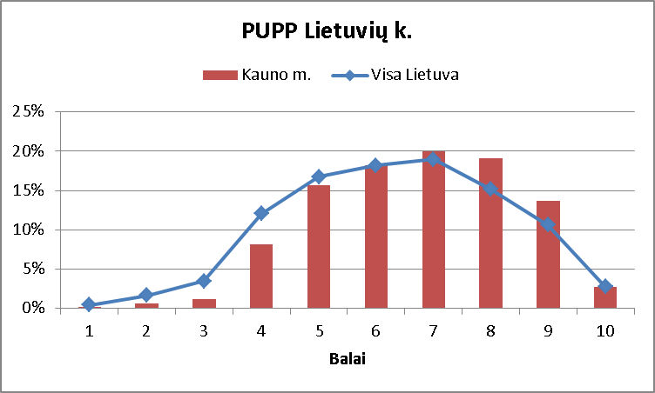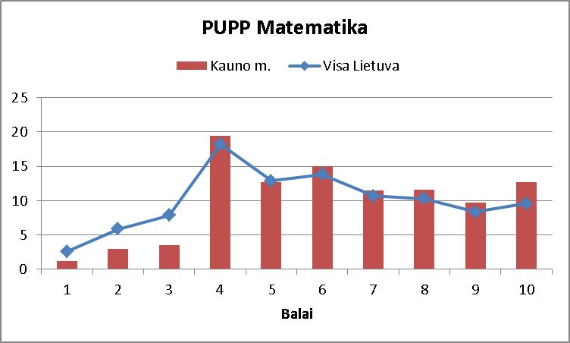

***25 pav.*** *PUPP laikymo kokybė (įvertinimai 7–10 balų) Lietuvos kontekste*

Analizuojant keturių pagrindinių (lietuvių k., anglų k., istorijos, matematikos) VBE rezultatus (žr. 26 pav.), Kauno miesto pasiekimai pagal neišlaikiusių egzaminų mokinių procentinę dalį buvo 2,46 proc. prastesni už praėjusius metus, bet geresni už Lietuvos, Vilniaus ir Klaipėdos atitinkamą rodiklį.

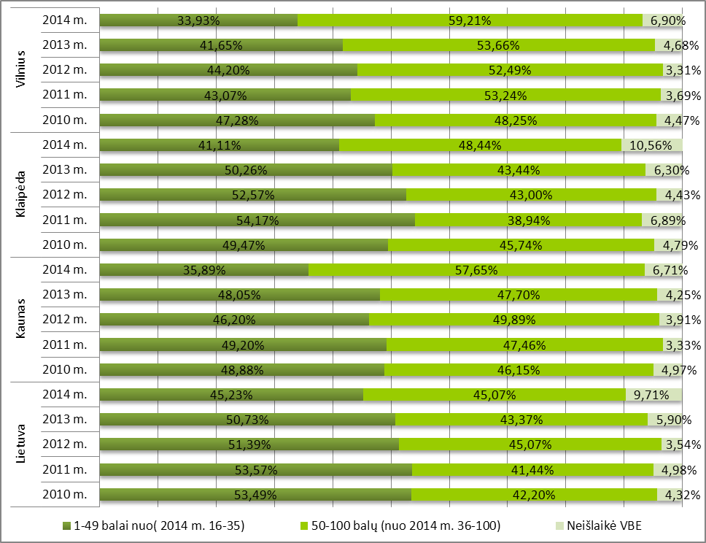

***26 pav.*** *VBE rezultatų kaita (pagal 4 pagrindinius egzaminus)*

Analizuojant 4 pagrindinių dalykų VBE išlaikymo kokybę Kaune (žr. 27 pav.), lietuvių k. rezultatai pastaruosius dvejus metus prastėja. Per pastaruosius penkerius metus 2014 metų lietuvių k. VBE rezultatai buvo prasčiausi už visus kitus pagrindinių dalykų VBE rezultatus. Matematikos rezultatai 2014 m. suprastėjo 2 proc., istorijos – 5,8 proc. Stabilūs išlieka ar mažai kinta anglų k. VBE rezultatai (laikomi geriausiai).

***27 pav.*** *4 pagrindinių dalykų VBE rezultatų kaita*

Kauno abiturientai daugelio mokomųjų dalykų VBE išlaiko geriau nei Lietuvos vidurkis (žr. 28 pav.), tik chemijos ir vokiečių k. išlaikymo rezultatai yra prastesni. Geriausiai abiturientai išlaiko užsienio kalbų (anglų, rusų) egzaminus. Prasčiausiai iš visų dalykų laikomas lietuvių k. egzaminas.

***28 pav.*** *Mokomųjų dalykų VBE išlaikymo kokybė Lietuvos kontekste*

Analizuojant visus laikytus VBE Lietuvos kontekste (žr. 29 pav.), Kauno VBE rezultatai 2014 metais buvo geresni už Lietuvos ir kitų didmiesčių rezultatus, stebint pastarųjų dvejų metų tendenciją, rezultatai šiek tiek pagerėjo – nuo 96,7 proc. iki 96,9 proc.

***29 pav.*** *Išlaikytų VBE dalies kaita nuo laikytų VBE*

Mokyklų reitingai pagal 2014 metų 4 VBE (lietuvių k., anglų k., matematikos, istorijos) kokybės reitingą (žr. 30 pav.).

Mokyklos reitingo vieta buvo apskaičiuota įvedant VBE laikymo kokybės indeksą – pasirinkusių VBE mokinių procentas + (plius) išlaikiusiųjų VBE nuo 36 iki 100 balų mokinių procentas – (minus) neišlaikiusiųjų VBE mokinių procentas.

***30 pav.*** *2014 metų Kauno miesto mokyklų 4 VBE (anglų k., lietuvių k., matematika, istorija) kokybės reitingas*

VBE rezultatai pagal visų laikytų VBE išlaikymo kokybę, neįvertinant gerai laikiusiųjų ar mokinių pasirinkimų laikyti VBE aspektu (žr. 31 pav.).

***31 pav.*** *2014 metų Kauno miesto mokyklų visų laikytų VBE išlaikymo kokybės reitingas*

Kauno mokinių pasiekimai respublikinėse ir tarptautinėse olimpiadose ir konkursuose 2014 metais sumažėjo lyginant su praėjusiais metais (žr. 32 ir 33 pav.).

|  |  |
| --- | --- |
| ***32 pav.*** *Respublikinių olimpiadų, konkursų nugalėtojų skaičius* | ***33 pav.*** *Tarptautinių olimpiadų ir konkursų nugalėtojų skaičius* |

3.2. Mokymosi sėkmingumas

Analizuojant mokinių tolesnį mokymąsi aukštosiose mokyklose, 34 ir 35 paveiksluose galime stebėti, kad 2014 metais 2 proc. sumažėjo abiturientų, tęsiančių mokslą Lietuvos aukštosiose mokyklose, dalis. Galima prielaida – gabesnieji mokiniai stoja mokytis į aukštąsias mokyklas užsienyje.

|  |  |
| --- | --- |
| ***34 pav.*** *Priimtų į Lietuvos aukštąsias mokyklas abiturientų skaičiaus kaita* | ***35 pav.*** *Priimtų į Lietuvos aukštąsias mokyklas abiturientų dalies kaita* |

Gavusių pagrindinio išsilavinimo pažymėjimus mokinių dalis kasmet vis kinta – tai padidėja, tai sumažėja. 2014 metais šis procentas padidėjo, ir jis yra didesnis už Lietuvos ir Vilniaus, bet mažesnis už Klaipėdos (žr. 36 pav.).

***36 pav.*** *Gavusių pagrindinio išsilavinimo pažymėjimą mokinių dalies kaita*

Gavusių vidurinio išsilavinimo pažymėjimą mokinių dalis 2014 m. padidėjo apie 2 proc., ir šis skaičius geresnis už Lietuvos ir Vilniaus, bet šiek tiek mažesnis už Klaipėdos (žr. 37 pav.).

***37 pav.*** *Gavusių vidurinio išsilavinimo pažymėjimą mokinių dalies kaita*

Pašalintų mokinių skaičius Kaune 2014 m. padidėjo 0,3 proc. ir pasidarė didesnis už Lietuvos ir Klaipėdos vidurkį, bet mažesnis už Vilniaus (žr. 38 pav.).

***38 pav.*** *Pašalintų mokinių dalis nuo bendro mokinių skaičiaus*

Paliktų kartoti kursą mokinių skaičius Kaune mažėja. 2014 metais sumažėjo 0,1 proc., bet vis tiek yra šiek tiek didesnis už Lietuvos ir Klaipėdos vidurkį, bet mažesnis už Vilniaus (žr. 39 pav.).

***39 pav.*** *Paliktų kartoti kursą mokinių dalis nuo bendro mokinių skaičiaus*

3.3. Neformalusis švietimas

Organizuojant neformaliojo švietimo veiklą mokyklose ir neformaliojo švietimo įstaigose siekiama sudaryti geresnes sąlygas vaikų ir mokinių pomėgiams tenkinti, kūrybinėms galioms puoselėti, gerinti teikiamų paslaugų kokybę, plėtoti institucijų bendradarbiavimą, kurti neformaliojo švietimo sistemą mokyklose, puoselėti tradicijas ugdymo įstaigose, seniūnijose, mieste.

Mokinių užimtumas neformaliojo švietimo veiklaneformaliojo ugdymo įstaigose pagerėjo beveik 2 proc., bendrojo ugdymo mokyklose padidėjo daugiau nei 11 proc. (žr. 40, 41, 42 paveikslus).

|  |  |
| --- | --- |
| ***40***  ***pav.*** *Mokinių užimtumo neformaliojo ugdymo veikla neformaliojo ugdymo įstaigose kaita (proc., sk.)* | ***41******pav.*** *Mokinių užimtumo neformaliojo ugdymo veikla bendrojo ugdymo mokyklose kaita (proc.)* |

***42 pav.*** *Bendras mokinių užimtumas neformaliojo ugdymo veikla bendrojo ugdymo mokyklose (proc.)*

43 paveiksle pavaizduotas mokinių užimtumas pagal neformaliojo ugdymo įstaigų tipus ir pasirenkamas veiklos kryptis. Mokinių užimtumo skaičius pagal veiklos kryptis kinta nežymiai.

***43 pav.*** *Mokinių užimtumas neformaliojo ugdymo įstaigose pagal veiklos sritis (proc.)*

44 paveiksle pavaizduotas 2010–2014 metais mokinių užimtumas neformaliojo vaikų švietimo veikla bendrojo ugdymo mokyklose pagal atskirus įstaigų tipus. Lyginant su praėjusiais metais, mokinių užimtumas daugumoje įstaigų tipų padidėjo: gimnazijose – 13,2 proc., vidurinėse – 12,6 proc., pagrindinėse mokyklose ­– 9 proc., pradinėse – 10 proc., mokyklose-darželiuose – 11 proc., specialiosiose mokyklose – 8 proc.

***44 pav.*** *Mokinių užimtumas neformaliojo ugdymo veikla pagal įstaigų tipus (proc.)*

Neformaliojo ugdymo analizė rodo, kad ne visose švietimo įstaigose yra nepakankamas neformaliojo ugdymo programų tinklas. Didėja mokinių užimtumasneformaliojo švietimo veiklaneformaliojo ugdymo įstaigose(nuo 26,5 iki 28,3 proc.) ir mokyklose (nuo 70 iki 81,4 proc.).

**4. Mokyklų pastatų būklė, kabinetų ir patalpų atitiktis mokyklos tipui**

Tinkama mokyklų pastatų ir patalpų būklė yra svarbus ugdymo sąlygų ir kokybės veiksnys.

Mokyklų pastatų būklės, kabinetų ir patalpų atitikties Mokyklų aprūpinimo standartams įvertinimas rodo, kad mokyklų pastatų būklė nėra patenkinama, jiems sutvarkyti reikalingos didžiulės investicijos.

Atliekama kasmetinė statinių apžiūra. 2014 metais22 bendrojo ugdymo mokyklų pastatai (31 proc.) fiksuoti kaip geros būklės (jiems nereikalingas kapitalinis remontas). Didžiausias remonto poreikis, fiksuojamas švietimo įstaigų pastatų, kiemo statinių, inžinerinių įrenginių dalims, kurių būklė labai bloga ir bloga, pavaizduotas 45 ir 46 paveiksluose.

1. ***pav.*** *Kauno miesto švietimo įstaigų kiemo statinių, kurių būklė labai bloga ir bloga, remonto poreikis*
2. ***pav.*** *Švietimo įstaigų pastatų statinių, inžinerinių įrenginių dalių, kurių būklė labai bloga ir bloga, remonto poreikis*

**5. Mokyklų tinklo efektyvumas**

Mokyklų tinklo efektyvumas yra susijęs su mokyklų dydžiu, mokyklų patalpų užpildymu, tuščiomis mokymosi vietomis, klasių komplektų skaičiumi, vidutinėmis vieno mokinio ugdymo išlaidomis. Mokyklose, kuriose neužpildomos patalpos, neracionaliai naudojamos lėšos. Mokinių skaičiaus vidurkis klasėse, neatitinkantis nustatytos normos (pagal kurią yra apskaičiuojamas mokinio krepšelis), yra priešmokyklinėse grupėse ir 5–8 klasėse. Dėl mokyklų pertvarkos procesų didžiausias teigiamas šio skaičiaus pokytis stebimas 1–4 klasėse (žr. 47, 48, 49, 50 pav.). Šis mokinių skaičiaus vidurkis klasėse mažėja todėl, kad mažėja bendras mokinių skaičius mieste. Prognozuojama, kad ateinančius trejus metus šis skaičius ir toliau mažės dėl bendros mokinių mažėjimo tendencijos mieste.

***47 pav.*** *Mokinių skaičiaus vidurkio priešmokyklinio ugdymo grupėse normos ir fakto palyginimas*

***48 pav.*** *Mokinių skaičiaus vidurkio 1–4 klasėse normos ir fakto palyginimas*

***49 pav.*** *Mokinių skaičiaus vidurkio 5–8 klasėse normos ir fakto palyginimas*

***50 pav.*** *Mokinių skaičiaus vidurkio 9–12 klasėse normos ir fakto palyginimas*

Viena iš pagrindinių priežasčių, kodėl trūksta mokinio krepšelio lėšų – per mažas mokinių skaičiaus vidurkis klasėse. Kai kuriose mokyklose šis trūkumas yra nuolatinis, nes mokinių skaičiaus vidurkis nesiekia net 20 mokinių klasėje. Šiose mokyklose taip pat pastebimas mokinių mažėjimas. Didžiausias mokinio krepšelio trūkumas stebimas specialiosiose mokyklose.

Norint pasiekti, kad Kauno miesto mokiniai gautų visą valstybės finansuojamą ugdymo turinį, mokinių skaičiaus vidurkis mokyklose turėtų atitikti mokinio krepšelio metodikoje nustatytą mokinių skaičių.

**6. Mokyklų vadovai ir mokytojai**

Švietimo sistemos gebėjimą padėti vaikams ir jaunuoliams pasirengti ateityje gyventi prisitaikant prie sparčios socialinės, ekonominės ir kultūrinės kaitos lemia mokytojų pajėgumas suvokti visuomenės poreikius ir su išsilavinimu siejamus lūkesčius. Todėl viena svarbiausių švietimo kokybės sąlygų yra mokytojų dalykinė ir profesinė kompetencija.

Dėl vykstančių mokyklų reorganizacijos procesų mokytojų skaičiaus tendencijos Kaune atspindėjo bendrą Lietuvos situaciją. Mokytojų skaičius bendrojo ugdymo mokyklose nuolat mažėjo (žr. 51 pav.). Per 5 metus Kaune sumažėjo daugiau kaip 600 mokytojų (18 proc.). 2014 m. sumažėjo 125 mokytojais.

***51 pav.*** *Mokytojų skaičiaus kaita*

Vaikų skaičiaus mažėjimas sąlygojo vaikų, tenkančių vienam mokytojui, santykį (žr. 52 pav.). Kaune šis santykis ketverius metus buvo geriausias (12,5), tačiau 2014 m. Vilniuje šis rodiklis buvo pagerintas. Jis rodo, kad reikia peržiūrėti klasių užpildomumą. Kita vertus, reikėtų galvoti apie perspektyvą išlaikyti kuo stabilesnį šį skaičių, todėl neabejotinai reikalinga tinklo pertvarka sujungiant mokyklas ar tiesiog mokykloje sujungiant turimas klases ir, stengiantis pritraukti kuo daugiau mokinių, išlaikyti mokyklos konkurencingumą.

***52 pav.*** *Vienam mokytojui tenkančių mokinių skaičius*

**6.1. Kvalifikacija**

Mokytojų atestacijos rodikliai stabiliai didėja, taigi, neatestuotų mokytojų vis mažėja (žr. 53 pav.). Kasmet Kaune neatestuotų mokytojų sumažėja apie 0,5–1 procentą.

***53 pav.*** *Atestuotų ir neatestuotų mokytojų dalies kaita (proc.)*

Mokyklų vadovų atestacijos proceso 2014 metais, lyginant su praėjusiais metais, rodikliai pagerėjo – nors neatestuotų vadovų dalis (žr. 54 pav.) padidėjo dėl naujai priimamų vadovų, tačiau padidėjo ir vadovų, įgijusių I, II ir III vadybines kategorijas, dalis.

***54 pav.*** *Atestuotų ir neatestuotų mokyklos vadovų ir jų pavaduotojų dalies kaita (proc.)*

Šie statistiniai duomenys rodo atotrūkį tarp mokytojų ir vadovų atestacijos. Neatestuotų mokytojų skaičius mažai kinta – 2014 m. sudarė 5,9 procento, vadovų – 19,4 procento. Bendra neatestuotų pedagoginių darbuotojų dalis sudaro 25,3 procento, 2013 m. buvo 22,4 procento.

**6.2. Amžius ir stažas**

Mokytojų pasiskirstymo pagal amžių ir darbo stažą tendencijos rodo pedagoginio personalo senėjimą (žr. 55 ir 56 pav.). Per 2014 m. 50 m. ir vyresnių mokytojų skaičius padidėjo 1,4 procento, jaunų mokytojų nuolat mažėja – 2014 m. sumažėjo 1 procentu.

***55 pav.*** *Mokytojų pasiskirstymas pagal amžių (proc.)*

1. ***pav.*** *Mokytojų pasiskirstymas pagal pedagoginį darbo stažą (proc.)*

Skaičiuojant vidutinį bendrojo ugdymo mokyklų mokytojų, vadovų ir bendrai visų pedagogų amžių, pastebėta, kad vidutinis vadovų amžius Kauno mieste yra 51 metai (žr. 58 pav.), mokytojų amžius (be vadovų) – 49 metai (žr. 57 pav.). Bendras visų pedagoginių darbuotojų vidutinis amžius (su vadovais) – 48 metai (žr. 58 pav.). Iš grafikų matyti, kad vyriausieji pagal amžių yra rusų k. mokytojai (54 m.), jauniausieji – informacinių technologijų ir muzikos mokytojai (44 m.), pagal pareigybes jauniausi – psichologai (36 m.).

***57 pav.*** *Vidutinis bendrojo ugdymo mokyklų mokytojų amžius (pagal dalykus)*

***58 pav.*** *Vidutinis pedagoginių darbuotojų amžius (pagal pareigybes)*

Neformaliojo ugdymo įstaigų pedagogų skaičius 2014 m. padidėjo ir spalio 1 d. buvo 709 (žr. 59 pav.), jų amžiaus vidurkis – 44 metai (žr. 58 pav.).

***59 pav.*** *Pedagogų skaičiaus kaita neformaliojo ugdymo įstaigose*

**6.3. Tinklo pertvarka 2012–2015 m.**

2014–2015 mokslo metais Kauno miesto savivaldybės reguliavimo sričiai priklausė 172 švietimo įstaigos: 84 ikimokyklinio ugdymo įstaigos, 71 bendrojo ugdymo mokykla, 15 neformaliojo ugdymo įstaigų ir 2 kitos valdymo įstaigos. 2015–2016 m. rugsėjo 1 d. mieste yra 72 lopšeliai-darželiai, 12 vaikų darželių, 5 mokyklos-darželiai, 8 pradinės mokyklos, 9 progimnazijos, 12 pagrindinių mokyklų, 6 mokyklos-daugiafunkciai centrai, 2 jaunimo mokyklos, 1 vidurinė mokykla, 1 suaugusiųjų mokymo centras, 20 gimnazijų, 6 specialiosios mokyklos ir ugdymo centrai, 15 neformaliojo ugdymo įstaigų ir 2 kitos valdymo įstaigos.

**Įstaigų kaita 2009–2015 metais**

|  |  |  |  |  |  |  |  |
| --- | --- | --- | --- | --- | --- | --- | --- |
| **Įstaigos tipas** | **2009 m.** | **2010 m.** | **2011 m.** | **2012 m.** | **2013 m.** | **2014 m.** | **2015 m.** |
| Lopšeliai-darželiai | 67 | 68 | 70 | 71 | 71 | 72 | 72 |
| Vaikų darželiai | 15 | 14 | 14 | 13 | 13 | 12 | 12 |
| Darželiai-mokyklos | 6 | 6 | 3 | 3 | 4 | 4 | 5 |
| Pradinės mokyklos | 12 | 11 | 11 | 11 | 9 | 9 | 8 |
| Progimnazijos |  |  | 3 | 6 | 7 | 7 | 9 |
| Pagrindinės mokyklos | 6 | 7 | 8 | 9 | 13 | 8 | 12 |
| Mokyklos-daugiafunkciai centrai |  |  |  |  |  | 5 | 6 |
| Jaunimo mokyklos | 3 | 3 | 3 | 2 | 2 | 2 | 2 |
| Vidurinės mokyklos | 38 | 35 | 30 | 26 | 17 | 16 | 1 |
| Suaugusiųjų mokyklos | 1 | 1 | 1 | 1 | 1 | 1 | 1 |
| Gimnazijos | 8 | 10 | 11 | 12 | 11 | 12 | 20 |
| Neformaliojo švietimo įstaigos | 19 | 19 | 19 | 17 | 17 | 15 | 15 |
| Kitos valdymo įstaigos | 2 | 2 | 2 | 2 | 2 | 2 | 2 |
| Specialiosios įstaigos |  | 6 | 7 | 6 | 7 | 7 | 6 |
| **Iš viso** | **177** | **182** | **182** | **179** | **174** | **172** | **171** |

**Įstaigų kaita 2005–2015 metais**

|  |  |  |  |  |  |  |  |  |  |  |  |
| --- | --- | --- | --- | --- | --- | --- | --- | --- | --- | --- | --- |
| **Įstaigos tipas** | **2005m.** | **2006m.** | **2007m.** | **2008m.** | **2009m.** | **2010m.** | **2011m.** | **2012m.** | **2013m.** | **2014m.** | **2015m.** |
| Lopšeliai-darželiai | 62 | 62 | 63 | 66 | 67 | 68 | 70 | 71 | 71 | 72 | 72 |
| Vaikų darželiai | 15 | 15 | 14 | 14 | 15 | 14 | 14 | 13 | 13 | 12 | 12 |
| Darželiai-mokyklos | 11 | 11 | 10 | 7 | 6 | 6 | 3 | 3 | 4 | 4 | 5 |
| Pradinės mokyklos | 15 | 15 | 14 | 13 | 12 | 11 | 11 | 11 | 9 | 9 | 8 |
| Progimnazijos |  |  |  |  |  |  | 3 | 6 | 7 | 7 | 9 |
| Pagrindinės mokyklos | 4 | 3 | 3 | 5 | 6 | 7 | 8 | 9 | 13 | 8 | 12 |
| Mokyklos - -daugiafunkciai centrai |  |  |  |  |  |  |  |  |  | 5 | 6 |
| Jaunimo mokyklos | 3 | 3 | 3 | 3 | 3 | 3 | 3 | 2 | 2 | 2 | 2 |
| Vidurinės mokyklos | 41 | 41 | 41 | 40 | 38 | 35 | 30 | 25 | 17 | 16 | 1 |
| Suaugusiųjų mokyklos | 1 | 1 | 1 | 1 | 1 | 1 | 1 | 1 | 1 | 1 | 1 |
| Gimnazijos | 9 | 9 | 9 | 8 | 8 | 10 | 11 | 12 | 11 | 12 | 20 |
| Neformaliojo ugdymo įstaigos | 17 | 17 | 17 | 18 | 19 | 19 | 19 | 17 | 17 | 15 | 15 |
| Kitos valdymo įstaigos | 3 | 3 | 3 | 3 | 2 | 2 | 2 | 2 | 2 | 2 | 2 |
| Specialiosios įstaigos |  |  |  |  |  | 6 | 7 | 7 | 7 | 7 | 6 |
| **Iš viso** | **181** | **180** | **178** | **178** | **177** | **182** | **182** | **179** | **174** | **172** | **171** |

Iš viso per 10 metų pertvarkyta 68 mokyklos:

9 mokyklos-darželiai pertvarkytos į ikimokyklines įstaigas;

14 (pradinių, pagrindinių, vidurinių, jaunimo ir ugdymo centrų) mokyklų prijungta prie kitų mokyklų;

14 vidurinių mokyklų pertvarkyta į pagrindines mokyklas;

1 pradinė mokykla pertvarkyta į pagrindinę mokyklą;

12 vidurinių mokyklų, akreditavus vidurinio ugdymo programą, pertvarkyta į gimnazijas;

9 (pagrindinės ir vidurinės) mokyklos tapo progimnazijomis;

5 (pagrindinės ir vidurinės) mokyklos tapo mokyklomis-daugiafunkciais centrais;

2 pradinės mokyklos tapo mokyklomis-darželiais;

2 vidurinės mokyklos tapo nevalstybinėmis gimnazijomis.

Tinklo pertvarka 2005–2015 metais parodė, kad kilo daug kliuvinių dėl nepakankamai aiškių teisės aktų. Visuomenėje vyko diskusija dėl ilgosios gimnazijos ar vidurinės mokyklos. Įsigaliojus naujam Švietimo įstatymo pakeitimo įstatymui ir Mokyklų tinklo kūrimo taisyklėms, aiški yra keturių pakopų bendrojo ugdymo mokyklų sistemos perspektyva. Todėl Savivaldybėje reikia baigti formuoti pradinių mokyklų, progimnazijų, pagrindinių mokyklų ir gimnazijų tinklą.

**III SKYRIUS**

**PLANUOJAMAS MOKYKLŲ TINKLO PERTVARKOS PAGRINDIMAS**

**7. Bendrojo ugdymo mokyklų pertvarka būtina, nes:**

7.1. ne visi Kauno miesto mokiniai gauna kokybišką ugdymą, kadangi dėl finansinių priežasčių dalyje mokyklų jiems siūlomas siauresnis ugdymo turinys, vidurinio ugdymo programoje neužtikrinamas laisvas ugdymo programų pasirinkimas;

7.2. esama švietimo pastatų būklė neužtikrina Kauno vaikams saugios švietimo standartais numatytos ugdymo aplinkos;

7.3. švietimui skiriamos lėšos naudojamos nepakankamai efektyviai. Esant ribotiems finansiniams ištekliams būtinas kryptingas jų finansavimas, pritaikant švietimo infrastruktūrą pagal mokinių amžių konkrečiai ugdymo programai įgyvendinti;

7.4. švietimo įstaigų tinklas turi būti pertvarkytas, kad mokiniai gautų kokybišką ugdymą už Savivaldybei prieinamą kainą. Mokyklų ir klasių jose komplektavimas turi atitikti valstybės skiriamą finansavimą bendrajam ugdymui, o, sumažinusi švietimo įstaigų pastatų skaičių, sutaupytas lėšas Savivaldybė galėtų skirti švietimo pastatų būklei gerinti, mokymosi aplinkai gerinti, vaikų fizinį ir psichologinį saugumą garantuojančioms programoms įgyvendinti;

7.5. Kaune akivaizdžiai nepakanka vietų miesto ikimokyklinio ugdymo įstaigose, todėl pertvarkant įstaigų tinklą, reikia padidinti ikimokyklinio ugdymo vietų skaičių.

**IV SKYRIUS**

**ESAMOS ŠVIETIMO BŪKLĖS PRIVALUMAI IR TRŪKUMAI**

**8. Privalumai:**

8.1. pakankamas mokyklų skaičius;

8.2. mokyklos tenkina gyventojų poreikius pagal mokymo kalbas;

* 1. veikia dvi jaunimo mokyklos;

8.4. išplėtotas suaugusiųjų mokymas;

8.5. pakankamas neformaliojo švietimo įstaigų tinklas;

8.6. dalis mokyklų atnaujintos panaudojant Valstybės investicijų programos, Europos Sąjungos paramos, valstybės tikslinės dotacijos ir Savivaldybės lėšas;

8.7. Savivaldybės administracijos Švietimo skyrius turi pedagogų, ieškančių darbo, duomenų bazę. Savivaldybės iniciatyva mokytojams, netekusiems darbo, pagal galimybes surandamos naujos darbo vietos;

8.8. mokykloms talkina Pedagoginė psichologinė tarnyba, teikianti mokiniams pedagoginę ir psichologinę pagalbą;

8.9. mokytojams sudarytos labai geros sąlygos kelti kvalifikaciją Kauno pedagogų kvalifikacijos centre.

**9. Trūkumai:**

9.1. mažėja mokinių ir klasių komplektų skaičius;

9.2. neoptimalus mokyklų, įgyvendinančiųjų formaliojo švietimo programas, tinklas turi įtakos neefektyviam mokinio krepšelio ir mokyklos aplinkai išlaikyti skiriamų lėšų panaudojimui;

9.3. dėl nepakankamo mokinių skaičiaus klasėse (mažesnis negu nustatytas Mokinio krepšelio lėšų apskaičiavimo ir paskirstymo metodikoje) reikia skirti papildomas lėšas pedagogų darbo užmokesčiui ir socialinio draudimo įmokoms;

9.4. dar yra nepertvarkytų vidurinių mokyklų;

9.5. kai kuriose seniūnijose tuštėja keturmečių gimnazijų klasės;

9.6. 7 proc. švietimo įstaigų neatitinka higienos reikalavimų, neturi higienos paso (pagal Visuomenės sveikatos centro duomenis);

9.7. Veršvų vidurinės mokyklos mokiniai Romainiuose esančiose patalpose mokosi ugdymui nepritaikytomis sąlygomis. Romainiuose reikėtų pagrindinės mokyklos.

**10. Pavojai:**

(prognozuojama situacija nekeičiant mokyklų tinklo)

10.1. žymiai padaugės mokyklų, kuriose labai mažas mokinių skaičius, t. y. sumažės vidutinis mokinių skaičius klasėje ir daugelyje mokyklų nebus reikiamo Mokinio krepšelio metodikoje nurodyto mokinių skaičiaus;

10.2. nebus užtikrinamas bendrojo ugdymo prieinamumas ir lygios galimybės;

10.3. negerės ugdymo kokybė ir sąlygos, nes lėšų trūkumas neleis mokyklų aprūpinti ne tik naujomis mokymo priemonėmis, bet ir atnaujinti senų, ugdymą individualizuoti, diferencijuoti, teikti pagalbą mokiniams. Nepakaks lėšų patalpų remontui, renovacijai;

10.4. pablogės mokymo kokybė, nes mokyklos vykdys išgyvenimo politiką, atitraukiančią bendruomenių dėmesį nuo mokykloms keliamų tikslų ir uždavinių įgyvendinimo;

10.5. didės mokyklų konkurencija dėl mokinių, skatinanti mokyklas ne bendradarbiauti, o kovoti. Didės visuomenės nepasitenkinimas, nes atsiras ekonominės priešpriešos tarp šeimų pajamų ir vaikų mokyklose finansavimo ir ugdymo sąlygų;

10.6. vyks mokyklų, teikiančių kokybišką ugdymą, paieškos, tai sudarys sąlygas korupcijai;

10.7. nebus garantuotas vaiko saugumas.

**11. Galimybės:**

(prognozuojama situacija tvarkant mokyklų tinklą)

*Mokyklų reorganizavimas arba struktūros pertvarka vykdoma vadovaujantis Lietuvos Respublikos Vyriausybės nustatytais ir šiais kriterijais:*

***11.1. mokykla, vykdanti bendrojo ugdymo programas, turi atitikti šiuos bendruosius kriterijus:***

11.1.1. vykdomos bendrojo ugdymo programos, įregistruotos Studijų, mokymo programų ir kvalifikacijų registre;

11.1.2. mokyklos vadovo, jo pavaduotojų ugdymui ir (ar) ugdymo skyrių vedėjų, mokytojų ir švietimo pagalbos specialistų turimas išsilavinimas ir kvalifikacija atitinka Švietimo įstatyme ir švietimo ir mokslo ministro nustatytus reikalavimus ar užsienio valstybių ir tarptautinių organizacijų švietimo programose nustatytus reikalavimus (jeigu mokiniai mokomi pagal užsienio valstybių ar tarptautinių organizacijų švietimo programas);

11.1.3. mokykla aprūpinta bendrojo ugdymo programoms įgyvendinti reikalinga mokymo įranga ir mokymo priemonėmis, sukurta tinkama edukacinė aplinka. Mokyklos aplinka pritaikyta besimokančių mokinių, turinčių įgimtų ar įgytų sutrikimų, specialiesiems ugdymosi poreikiams tenkinti, aprūpinta jiems ugdyti skirtomis techninės pagalbos ir specialiosiomis mokymo priemonėmis;

11.1.4. įgyvendinama teisė rinktis vieną iš privalomojo dorinio ugdymo dalykų: tradicinės religinės bendruomenės ar bendrijos tikybą arba etiką (išskyrus tradicinės religinės bendruomenės ar bendrijos mokyklas);

11.1.5. teikiama švietimo informacinė pagalba, mokiniams reikalinga psichologinė, specialioji pedagoginė, specialioji, socialinė pedagoginė pagalba, vykdomas profesinis orientavimas ir sveikatos priežiūra; mokykla gali būti sudariusi šių paslaugų teikimo sutartis su atitinkamas paslaugas teikiančiomis įstaigomis;

11.1.6. Savivaldybės mokykla užtikrina nemokamą mokymą pagal bendrojo ugdymo programas;

11.1.7. klasės, tam tikrais atvejais – jungtinės klasės sudaromos taip, kad užtikrintų bendrųjų ugdymo programų ir bendrųjų ugdymo planų įgyvendinimą ir atitiktų klasių, jungtinių klasių bendrosiose bendrojo ugdymo mokyklose sudarymo mokslo metų pradžioje kriterijus. Didžiausias mokinių skaičius klasėje, jungtinėje klasėje per mokslo metus gali būti didinamas ne daugiau kaip dviem mokiniais;

**11.2.** ***mokykla, vykdanti bendrojo ugdymo programas, turi atitikti šiuos specialiuosius kriterijus:***

11.2.1. bendrojo ugdymo mokykla, kurios nuostatuose (įstatuose) numatytas mokymas tautinės mažumos kalba, užtikrina Švietimo įstatymo nustatytą asmenų teisę mokytis gimtąja kalba ir valstybine kalba;

11.2.2. bendrojo ugdymo mokykloje, kurioje mokoma valstybine kalba, tautinėms mažumoms priklausantiems mokiniams sudaromos sąlygos papildomai mokytis gimtosios kalbos, jeigu yra realus poreikis, tos kalbos specialistas;

11.2.3. specialioji mokykla klausos sutrikimą turintiems mokiniams, kurtiesiems sudaro sąlygas mokytis gimtosios (gestų) kalbos;

11.2.4. bendrojo ugdymo mokykla, įgyvendindama pagrindinio ugdymo programos antrąją dalį ar vidurinio ugdymo programą, į kurią įtraukti profesinio mokymo programos moduliai, turi licenciją vykdyti formalųjį profesinį mokymą arba yra sudariusi su profesinio mokymo įstaiga profesinio mokymo programos modulių įgyvendinimo sutartį;

11.2.5. mokykla, kurios nuostatuose (įstatuose) numatytas mokymas nuotoliniu ugdymo proceso organizavimo būdu, mokinius pagal pradinio, pagrindinio, vidurinio ir akredituotas vidurinio ugdymo programas moko šiuo būdu, jeigu atitinka švietimo ir mokslo ministro nustatytus mokymo nuotoliniu ugdymo proceso organizavimo būdu kriterijus. Laikinai į užsienį išvykusius ar nuolat užsienyje gyvenančius šalies mokinius mokykla nuotoliniu ugdymo proceso organizavimo būdu moko mokyklos savininko teises ir pareigas įgyvendinančiai institucijai (dalyvių susirinkimui), savininkui raštu suderinus su švietimo ir mokslo ministru;

11.2.6. progimnazijos tipo bendrojo ugdymo mokykla, mokydama pagal pagrindinio ugdymo programos pirmąją dalį, nesudaro jungtinių klasių;

11.2.7. gimnazijos tipo bendrojo ugdymo mokykla ir profesinio mokymo įstaigos gimnazijos skyrius vykdo akredituotą vidurinio ugdymo programą;

***11.3. Savivaldybės vidurinės mokyklos tipo mokykla vienuoliktąsias klases sudaro pagal šiuos kriterijus:***

11.3.1. sudaro ne mažiau kaip dvi vienuoliktąsias klases, išskyrus atvejus, nustatytus 11.3.2–11.3.4 papunkčiuose, jeigu klasės mokinių, besimokančių pagal vidurinio ugdymo programą, skaičiaus vidurkis yra ne mažesnis kaip 25;

11.3.2. miesto gyvenamojoje vietovėje esanti mokykla sudaro ne mažiau kaip vieną vienuoliktąją klasę, jeigu vidurinio ugdymo programą vykdo tautinės mažumos kalba ir jeigu klasės mokinių, besimokančių pagal vidurinio ugdymo programą, skaičiaus vidurkis yra ne mažesnis kaip 25;

11.3.3. miesto gyvenamojoje vietovėje esanti vienintelė mokykla, kurioje ugdoma valstybine kalba arba tautinės mažumos kalba ar kita mokomąja kalba, ar mokykla, esanti miesto gyvenamojoje vietovėje, vykdanti vidurinio ugdymo programą keliomis mokomosiomis kalbomis, jeigu ji yra vienintelė, ar mokykla, priskirta miesto pakraščio mokyklai, ar mokykla, esanti pasienio ruože, sudaro ne mažiau kaip vieną vienuoliktąją klasę, jeigu klasės mokinių, besimokančių pagal vidurinio ugdymo programą, skaičiaus vidurkis yra ne mažesnis kaip 15;

11.3.4. Savivaldybės teritorijoje esanti vienintelė mokykla, kurioje ugdoma tautinės mažumos kalba ar valstybine kalba, sudaro ne mažiau kaip vieną vienuoliktąją klasę, jeigu klasės mokinių, besimokančių pagal vidurinio ugdymo programą, skaičiaus vidurkis yra ne mažesnis kaip 10;

***11.4. vidurinės mokyklos tipo mokykla specialiųjų ugdymosi poreikių turintiems mokiniams:***

11.4.1. mokykla, vykdanti specializuotos ugdymo krypties programą, sudaro ne mažiau kaip vieną vienuoliktąją klasę, jeigu klasės mokinių, besimokančių pagal vidurinio ugdymo programą, skaičiaus vidurkis yra ne mažesnis kaip 20;

11.4.2. mokykla, skirta mokiniams, turintiems judesio ir padėties sutrikimų, ar mokykla, skirta mokiniams, turintiems regos sutrikimą, arba mokykla, skirta mokiniams, turintiems klausos sutrikimą, vienuoliktąją klasę sudaro esant ne mažiau kaip 5 mokiniams. Mokyklos savininko teises ir pareigas įgyvendinanti institucija (dalyvių susirinkimas), savininkas gali nustatyti mažesnį mokinių skaičių vienuoliktoje klasėje, jeigu šalyje tokia mokykla, vykdanti vidurinio ugdymo programą, yra vienintelė, irpapildomai skiria tiek mokymo lėšų, kiek jų trūksta iki sumos, nustatytos vidutiniam mokinių skaičiui vidurinio ugdymo programos klasėje pagal Mokinio krepšelio lėšų apskaičiavimo ir paskirstymo metodiką;

11.4.3. sanatorijos mokykla, ligoninės mokykla, vaikų socializacijos centras, nepilnamečių tardymo izoliatoriaus ir pataisos įstaigos mokykla, tardymo izoliatoriaus ir (ar) pataisos įstaigos suaugusiųjų mokykla vienuoliktąją klasę sudaro esant ne mažiau kaip 5 mokiniams. Esant mažiau mokinių, vienuoliktoji klasė gali būti jungiama su dvyliktąja klase;

***11.5. vidurinės mokyklos tipo mokykla gali pretenduoti tapti gimnazija, jeigu atitinka šias sąlygas:***

11.5.1. Savivaldybės bendrojoje mokykloje vykdoma pagrindinio ugdymo programos antroji dalis ir vidurinio ugdymo programa ar nutrauktas mokinių priėmimas mokytis pagal pagrindinio ugdymo programos pirmąją dalį, yra sudaryta ne mažiau kaip po dvi vienuoliktąsias ir dvyliktąsias klases, jeigu klasės mokinių, besimokančių valstybine kalba pagal vidurinio ugdymo programą, skaičiaus vidurkis yra ne mažesnis kaip 25, tautinės mažumos kalba – ne mažesnis kaip 20;

11.5.2. miesto gyvenamojoje vietovėje esančioje bendrojoje mokykloje, jeigu ji yra vienintelė vidurinio ugdymo programą vykdanti valstybine ar tautinės mažumos kalba, arba mokykloje, priskirtoje miesto pakraščio mokyklai, yra sudaryta ne mažiau kaip po vieną vienuoliktąją ir dvyliktąją klasę, jeigu klasės mokinių, besimokančių pagal vidurinio ugdymo programą, skaičiaus vidurkis yra ne mažesnis kaip 15;

11.5.3. bendrosiose mokyklose: suaugusiųjų mokykloje, suaugusiųjų ir jaunimo mokykloje, sudaryta ne mažiau kaip po vieną vienuoliktąją ir dvyliktąją klasę, jeigu klasės mokinių, besimokančių pagal vidurinio ugdymo programą, skaičiaus vidurkis yra ne mažesnis kaip 20;

11.5.4. dėl išskirtinių gabumų turintiems specialiųjų ugdymosi poreikių mokiniams mokyklose: konservatorijoje, menų mokykloje, dailės mokykloje, sporto ir kitose mokyklose, vykdančiose specializuoto ugdymo krypties programas, sudaryta ne mažiau kaip po vieną vienuoliktąją ir dvyliktąją klasę, jeigu klasės mokinių, besimokančių pagal vidurinio ugdymo programą, skaičiaus vidurkis yra ne mažesnis kaip 20;

11.5.5. dėl įgimtų ar įgytų sutrikimų ar dėl nepalankių aplinkos veiksnių turintiems specialiųjų ugdymosi poreikių mokiniams mokyklose: specialiojoje mokykloje, specialiojo ugdymo centre, sanatorijos mokykloje, ligoninės mokykloje, lietuvių namuose, vaikų socializacijos centre, nepilnamečių tardymo izoliatoriaus ir pataisos įstaigos mokykloje, tardymo izoliatoriaus ir (ar) pataisos įstaigos suaugusiųjų mokykloje sudaryta ne mažiau kaip po vieną vienuoliktąją ir dvyliktąją klasę;

11.5.6. dėl įgimtų ar įgytų sutrikimų ar dėl nepalankių aplinkos veiksnių turintiems specialiųjų ugdymosi poreikių mokiniams mokyklose: specialiojoje mokykloje, specialiojo ugdymo centre, sanatorijos mokykloje, ligoninės mokykloje, lietuvių namuose, vaikų socializacijos centre, nepilnamečių tardymo izoliatoriaus ir pataisos įstaigos mokykloje, tardymo izoliatoriaus ir (ar) pataisos įstaigos suaugusiųjų mokykloje sudaryta ne mažiau kaip viena vienuoliktoji klasė.

12. Gimnazijos tipo mokykla, sudarydama 3 ir 4 gimnazijos klases, turi vadovautis 11.5.1–11.5.6 papunkčiuose nustatytais klasių skaičiaus ir klasės mokinių, besimokančių pagal vidurinio ugdymo programą, skaičiaus vidurkio reikalavimais.

13. *Optimizuojant mokyklų tinklą pagal 11 punkte nurodytus mokyklų tinklo pertvarkos kriterijus ir klasių komplektavimo principus:*

* 1. didės bendrojo ugdymo prieinamumas ir lygios galimybės įgyti kokybišką išsilavinimą (bus sudarytos sąlygos visiems norintiesiems ugdytis pagal ikimokyklinio ugdymo programas, daugiau mokinių galės mokytis gimnazijų 1–4 klasėse);

13.2. sureguliavus mokinių srautus lėšas, kurios tenka laisvoms mokymosi vietoms finansuoti, bus galima panaudoti ugdymo bazei atnaujinti ir modernizuoti (informacinėms technologijoms, vadovėliams ir kt.), pagalbai teikti, ugdymui diferencijuoti ir individualizuoti, mokytojų kvalifikacijai kelti;

13.3. mokyklų patalpos bus atnaujinamos ir modernizuojamos;

13.4. mažės mokyklų išlaikymo kaštai;

13.5. kiekvienos seniūnijos mokyklos teiks panašios kokybės išsilavinimą;

13.6. pertvarkant mokyklų tinklą palaipsniui, bus mažiau mokytojų įdarbinimo problemų;

13.7. gerės ugdymo kokybė ir regiono mokinių konkurencingumas.

**V SKYRIUS**

**MOKYKLŲ, VYKDANČIŲ FORMALIOJO ŠVIETIMO PROGRAMAS, TINKLO KŪRIMO STRATEGINIS TIKSLAS IR UŽDAVINIAI**

**14. Savivaldybės mokyklų tinklo pertvarkos tikslas –** sudaryti sąlygas plėtoti geros kokybės privalomąjį ir visuotinį švietimą, didinti jo prieinamumą Kauno mieste už valstybės skiriamas mokinio krepšelio, kitas lėšas ir Kauno miesto savivaldybei pakeliamą kainą, formuojant darniai veikiančią, nuolat atsinaujinančią švietimo programų įvairovę, jų prieinamumą užtikrinančią ir atsakomybe už švietimo kokybę besidalijančių valstybinių, Kauno miesto savivaldybės ir nevalstybinių mokyklų tinklo sistemą.

**15. Uždaviniai**:

15.1. sudaryti sąlygas visose miesto švietimo įstaigose kiekvienam mokiniui gauti valstybės reglamentuotą ugdymo turinį;

15.2. padidinti ikimokyklinio ugdymo vietų skaičių;

15.3. užtikrinti Švietimo įstatyme reglamentuotą pagalbą mokiniui;

15.4. pagerinti mokymosi aplinką, praturtinant mokyklų mokymo bazę mokymo priemonėmis pagal ugdymo programas;

15.5. pasiekti, kad visose švietimo įstaigose būtų tinkamos sanitarinės ir higienos sąlygos;

15.6. efektyviai panaudoti žmogiškuosius, ūkinius ir finansinius išteklius, tinkamai komplektuojant mokyklas ir klases jose pagal bendruosiuose ugdymo planuose ir Mokinio krepšelio lėšų apskaičiavimo ir paskirstymo metodikoje nustatytus reikalavimus;

15.7. siekti, kad mokyklos, įgyvendinančios pradinio ugdymo programą ir pagrindinio ugdymo programos pirmąją dalį, būtų arčiau mokinių gyvenamosios vietos;

15.8. skatinti mokytojų kūrybiškumą, sudaryti mokytojams palankias sąlygas kelti kvalifikaciją, užtikrinti, kad būtų maksimaliai išsaugotos esamos darbo vietos reorganizuojant ar pertvarkant Savivaldybės  bendrojo ugdymo mokyklų struktūrą;

15.9. užtikrinti veiksmingą mokyklų bendradarbiavimą, skatinti mokyklas tartis ir siekti bendrų susitarimų dėl švietimo programų ir jų modulių derinimo, tolesnio mokinių mokymo perspektyvų.

**VI SKYRIUS**

**MOKYKLŲ TINKLO PERTVARKOS PRIORITETAI IKI 2020 METŲ**

16. Savivaldybės mokyklų tinklo pertvarkos prioritetai:

16.1. kokybiško ugdymo turinio garantija kiekvienam mokiniui;

16.2. vaiko fizinio ir psichologinio saugumo užtikrinimas;

16.3. mokymosi aplinkos pagerinimas užtikrinant sanitarines ir higienos normas;

16.4. efektyvus žmogiškųjų, ūkinių ir finansinių išteklių panaudojimas;

16.5. Kauno miesto mokyklų, vykdančių formaliojo švietimo programas, tinklas kuriamas vadovaujantis švietimo sistemos principais: lygių galimybių, kontekstualumo, veiksmingumo ir tęstinumo.

**VII SKYRIUS**

**LAUKIAMI REZULTATAI IKI 2020 METŲ**

17. Visi norintieji mokysis gimnazijų klasėse.

18. Visi mokiniai mokysis viena pamaina.

19. Pagerės mokinių mokymosi sąlygos ir bus užtikrinama programų pasirinkimo įvairovė (vidurinės mokyklos pertvarkytos į progimnazijas, pagrindines mokyklas ir gimnazijas).

20. Padidės ikimokyklinio ugdymo vietų skaičius.

21. Reorganizuojamų ir pertvarkomų mokyklų mokytojams pagal galimybes bus sudaromos įsidarbinimo galimybės (surinkti duomenys, kiek Kauno mokyklose dirba pensinio amžiaus mokytojų ir kokių dalykų mokytojų reikės).

22. Pagerės ugdymo kokybė ir mokymo bazė, nes bus sutaupomos lėšos švietimui.

23. Sutaupytos lėšos liks švietimo sistemoje.

24. Pagerės mokinių saugumas skirtingų tipų mokyklose.

25. Bus racionaliai naudojamos Savivaldybės lėšos.

**VIII SKYRIUS**

**PAGRINDINIŲ REZULTATŲ RODIKLIAI IR NUMATOMAS MOKYKLŲ TINKLO PERTVARKOS VERTINIMAS**

|  |  |  |  |
| --- | --- | --- | --- |
| Eil.  Nr. | Rodiklis | Minimalus rezultatas | Maksimalus rezultatas |
| 1 | 2 | 3 | 4 |
| 1. | Pamainingumas | Visi mokiniai mokosi viena pamaina | Visi mokiniai mokosi viena pamaina, išspręstas mokinių užimtumas. Tėvų pageidavimu mokiniai dalyvauja pailgintos darbo dienos grupėse |
| 2. | Mokyklų ir klasių užpildomumas | Mokyklos užpildomumas:  pradinės mokyklos – 200 mokinių, progimnazijos ir pagrindinės mokyklos (išskyrus miesto pakraščio mokyklas) – 300–400 mokinių,  gimnazijos (išskyrus miesto pakraščio gimnazijas) – 600 mokinių.  Klasės mokinių skaičiaus vidurkis:  pradinės mokyklos – 22 mokiniai, progimnazijos, pagrindinės mokyklos ir gimnazijos (išskyrus miesto pakraščio mokyklas) – 25 mokiniai | Mokyklos užpildomumas:  pradinės (priklauso nuo mokyklos turimo patalpų ploto) – 300 mokinių,  progimnazijos ir pagrindinės mokyklos (išskyrus miesto pakraščio mokyklas) – 600 mokinių,  gimnazijos (išskyrus miesto pakraščio gimnazijas) – 800 mokinių.  Klasės mokinių skaičiaus vidurkis:  pradinės mokyklos (priklauso nuo mokyklos turimo patalpų ploto) – 23 mokiniai, progimnazijos, pagrindinės mokyklos ir gimnazijos (išskyrus miesto pakraščio mokyklas) – 27 mokiniai |
| 3. | Ikimokyklinio ugdymo vietų skaičius | Naujų ikimokyklinio ugdymo grupių skaičius – 25 | Naujų ikimokyklinio ugdymo grupių skaičius – 26 |
| 4. | Vaikų užimtumas neformaliojo ugdymo srityje | Stabilus vaikų užimtumas | Nuolat gerėjantis vaikų užimtumas |
| 5. | Mokinio krepšelio lėšų pakankamumas | Mokinio krepšelio lėšų dalis darbo užmokesčiui pakankama visose švietimo įstaigose | Mokinio krepšelio lėšų pakanka darbo užmokesčiui, mokytojų kvalifikacijai ir mokymo priemonėms. Užtikrinamas švietimo įstaigos pareigybių skaičiaus finansavimo būtinumas. Užtikrinamos sanitarinės ir higienos sąlygos |
| 1 | 2 | 3 | 4 |
| 6. | Vieno mokinio ugdymo kaina | Vieno mokinio ugdymo kaina turi derėti su tais metais nustatytu mokinio krepšelio lėšų dydžiu | Vieno mokinio ugdymo kaina turi atitikti ar viršyti mokinio krepšelio lėšų dydį |
| 7. | Švietimo įstaigų, turinčių leidimą- -higienos pasą, skaičius | Visos švietimo įstaigos turi leidimą-higienos pasą | Ketvirtos kategorijos pastatų grupė sudaro ne daugiau kaip 10 proc. visų švietimo įstaigų pastatų.  Iki 10 proc. pirmos ir antros kategorijų švietimo įstaigų pastatų |
| 8. | Tarifikuotų valandų klasės komplektui skaičius | Vidutinis tarifikuotų valandų klasės komplektui skaičius yra stabilus | Vidutinis tarifikuotų valandų klasės komplektui skaičius didėja |
| 9. | Pagalbą mokiniui teikiančių darbuotojų skaičius | Pagalbą teikiančių specialistų ir mokinių skaičiaus santykis stabilus | Pagalbą teikiančių specialistų ir mokinių skaičiaus santykis gerėja |

____________________________________

Kauno miesto savivaldybės bendrojo ugdymo

mokyklų tinklo pertvarkos 2016–2020 metų

bendrojo plano 1 priedas

**kAUNO MIESTO SAVIVALDYBĖS BENDROJO UGDYMO Mokyklų steigimo, reorganizavimo, LIKVIDAVIMO, PERTVARKYMO IR STRUKTŪRINIŲ PERTVARKYMŲ 2016–2020 METŲ PRIEMONIŲ planas**

Kauno miesto savivaldybės bendrojo ugdymo mokyklų steigimo, reorganizavimo, likvidavimo, pertvarkymo ir struktūrinių pertvarkymų 2016–2020 metų priemonių plano tikslas – sudaryti sąlygas mokinių kokybiško ugdymosi poreikių tenkinimo tęstinumui skirtingo tipo mokyklose, įgyvendinant pradinio, pagrindinio ir vidurinio ugdymo programas.

Esminės nuostatos:

1. Švietimo tinklas formuojamas atsižvelgiant į gyventojų poreikių prieinamumą ir lygias galimybes.
2. Kiekvienam besimokančiajam užtikrinamas ir garantuojamas valstybės finansuojamas ugdymo turinys.
3. Gimnazijos keturmetės, išskyrus Lietuvos Respublikos švietimo įstatymo 41 straipsnio 7 dalyje ir Mokyklų, vykdančių formaliojo švietimo programas, tinklo kūrimo taisyklėse, patvirtintose Lietuvos Respublikos Vyriausybės 2011 m. birželio 29 d. nutarimu Nr. 768 „Dėl Mokyklų, vykdančių formaliojo švietimo programas, tinklo kūrimo taisyklių patvirtinimo“, nurodytus atvejus.
4. Mokyklos, kurių klasių komplektavimas neatitinka Mokinio krepšelio lėšų apskaičiavimo ir paskirstymo metodikoje, patvirtintoje Lietuvos Respublikos Vyriausybės 2001 m. birželio 27 d. nutarimu Nr. 785 „Dėl Mokinio krepšelio lėšų apskaičiavimo ir paskirstymo metodikos patvirtinimo“ (toliau – Metodika), ir kituose teisės aktuose nustatytų reikalavimų, gali būti reorganizuojamos ar pertvarkomos Kauno miesto savivaldybės bendrojo ugdymo mokyklų tinklo pertvarkos 2016–2020 metų bendrojo plano įgyvendinimo eigoje.
5. Ikimokyklinis ugdymas tenkinamas steigiant ikimokyklinio ugdymo grupes švietimo paskirties laisvose patalpose.
6. Jei yra galimybė, į laisvas bendrojo ugdymo mokyklų patalpas perkeliamos pradinės mokyklos. Atlaisvintose patalpose steigiamos ikimokyklinio ugdymo grupės.
7. Laisvos patalpos gali būti panaudojamos privačiai iniciatyvai (nevalstybinėms mokykloms kurtis) ir neformaliajam ugdymui.
8. Bendrasis ugdymas organizuojamas teikiant pirmumą renovuotiems pastatams, atitinkantiems higienos reikalavimus ir seniūnijos gyventojų poreikius.
9. Patalpos, nereikalingos švietimo poreikiams tenkinti, perduodamos kitoms Kauno miesto savivaldybės reikmėms arba privatizuojamos.
10. Įdarbinant mokytojus pirmenybė teikiama aukštos kvalifikacijos ir socialinių garantijų neturintiems pedagogams. Skatinama mokytojus dalyvauti įvairiose mokytojų perkvalifikavimo programose.
11. Mokyklose, vykdančiose specializuoto ugdymo krypties programą, ir mokyklose, įgyvendinančiose savitos pedagoginės sistemos elementus, nustatytus švietimo ir mokslo ministro patvirtintose sampratose, mokinių skaičiaus vidurkis vienuoliktosiose klasėse turi būti ne mažesnis už nustatytąjį Metodikoje.
12. Vidutinis mokinių skaičius atitinkamos programos klasėje turi atitikti nustatytąjį Metodikoje.
13. Bendradarbiaujama su profesinėmis mokyklomis, įgyvendinant pagrindinio ugdymo programos antrąją dalį ir vidurinio ugdymo programą.
14. Vykdoma Kauno miesto savivaldybės bendrojo ugdymo mokyklų tinklo pertvarkos 2016–2020 metų bendrojo plano stebėsena, prireikus jis koreguojamas.

|  |  |  |  |  |
| --- | --- | --- | --- | --- |
| Eil.  Nr. | Mokyklos pavadinimas, tipas, vykdomos formaliojo ir neformaliojo švietimo programos, savininkas (-ai), iš viso mokinių (klasių) skaičius 2015 m. rugsėjo 1 d. | Mokyklos steigimo, reorganizavimo, likvidavimo, pertvarkymo ir struktūros pertvarkos būdai ir etapai | Planuojama steigimo, reorganizavimo,likvidavimo, pertvarkymo ir struktūros pertvarkos pabaigos data | Mokyklos pavadinimas, tipas, vykdomos programos po reorganizavimo, likvidavimo, pertvarkymo, struktūros pertvarkos, įsteigimo |
| 1 | 2 | 3 | 4 | 5 |
| **Aleksoto seniūnija** | | | | |
|  | Kauno Jurgio Dobkevičiaus progimnazija  Priešmokyklinio, pradinio ugdymo programos ir pagrindinio ugdymo programos pirmoji dalis  Kauno miesto savivaldybė (toliau – Savivaldybė)  Mokinių (klasių) skaičius – 290 (15) | – | – | Kauno Jurgio Dobkevičiaus progimnazija  Priešmokyklinio, pradinio ugdymo programos ir pagrindinio ugdymo programos pirmoji dalis |
|  | Kauno šv. Pranciškaus gimnazija  Priešmokyklinio, pradinio, pagrindinio ir vidurinio ugdymo programos  Savivaldybė ir Vilkaviškio arkivyskupijos kurija  Mokinių (klasių) skaičius – 573 (28) | Nuo 2017-08-31 priešmokyklinio, pradinio, pagrindinio ir vidurinio ugdymo programos įgyvendinamos pastate  Bitininkų g. 31 | – | Kauno šv. Pranciškaus gimnazija  Priešmokyklinio, pradinio, pagrindinio ir vidurinio ugdymo programos |
|  | Kauno Tirkiliškių mokykla-darželis  Ikimokyklinio, priešmokyklinio ir pradinio ugdymo programos  Savivaldybė  Mokinių (klasių) skaičius – 105 (5) | – | – | Kauno Tirkiliškių mokykla- -darželis  Ikimokyklinio, priešmokyklinio ir pradinio ugdymo programos |
| 1 | 2 | 3 | 4 | 5 |
| **Centro seniūnija** | | | | |
|  | Kauno „Aušros“ gimnazija  Pagrindinio ugdymo programos antroji dalis ir vidurinio ugdymo programa  Savivaldybė  Mokinių (klasių) skaičius – 676 (26)  Gimnazijos patalpose besimokančių Kauno Senamiesčio progimnazijos 5–8-ųjų klasių mokinių (klasių) skaičius – 311 (14) | – | – | Kauno „Aušros“ gimnazija  Pagrindinio ugdymo programos antroji dalis ir vidurinio ugdymo programa |
|  | Kauno Stepono Dariaus ir Stasio Girėno gimnazija  Pagrindinio ugdymo programos antroji dalis ir vidurinio ugdymo programa  Savivaldybė  Mokinių (klasių) skaičius – 830 (34) | Iki 2017-08-31 gimnazijos patalpos liks Miško g. 1 ir V. Čepinskio g. 7 | – | Kauno Stepono Dariaus ir Stasio Girėno gimnazija  Pagrindinio ugdymo programos antroji dalis ir vidurinio ugdymo programa |
|  | Kauno Maironio universitetinė gimnazija  Pagrindinio ugdymo programos antroji dalis ir vidurinio ugdymo programa  Savivaldybė  Mokinių (klasių) skaičius – 480 (19) | – | – | Kauno Maironio universitetinė gimnazija  Pagrindinio ugdymo programos antroji dalis ir vidurinio ugdymo programa |
|  | Kauno Vinco Kudirkos progimnazija  Priešmokyklinio, pradinio ugdymo programos ir pagrindinio ugdymo programos pirmoji dalis  Savivaldybė  Mokinių (klasių) skaičius – 738 (28) | – | – | Kauno Vinco Kudirkos progimnazija  Priešmokyklinio, pradinio ugdymo programos ir pagrindinio ugdymo programos pirmoji dalis |
|  | Kauno „Saulės“ gimnazija  Pagrindinio ugdymo programos antroji dalis ir vidurinio ugdymo programa  Savivaldybė  Mokinių (klasių) skaičius – 863 (32) | – | – | Kauno „Saulės“ gimnazija  Pagrindinio ugdymo programos antroji dalis ir vidurinio ugdymo programa |
| 1 | 2 | 3 | 4 | 5 |
|  | Kauno Aleksandro Puškino gimnazija  Ikimokyklinio, priešmokyklinio, pradinio, pagrindinio ir vidurinio ugdymo programos,  suaugusiųjų pagrindinio ir vidurinio ugdymo programos  Savivaldybė  Mokinių (klasių) skaičius – 894 (49) | – | – | Kauno Aleksandro Puškino gimnazija  Ikimokyklinio, priešmokyklinio,pradinio, pagrindinio ir vidurinio ugdymo programos  Suaugusiųjų pagrindinio ir vidurinio ugdymo programos |
|  | Kauno Senamiesčio progimnazija  Pradinio ugdymo programa ir pagrindinio ugdymo programos pirmoji dalis  Savivaldybė  Mokinių (klasių) skaičius – 651 (25) | – | – | Kauno Senamiesčio progimnazija  Priešmokyklinio,pradinio ugdymo programos ir pagrindinio ugdymo programos pirmoji dalis |
| **Dainavos seniūnija** | | | | |
|  | Vytauto Didžiojo universiteto „Atžalyno“ progimnazija  Priešmokyklinio, pradinio ugdymo programos ir pagrindinio ugdymo programos pirmoji dalis  Savivaldybė  Mokinių (klasių) skaičius – 625 (28) | – | – | Vytauto Didžiojo universiteto „Atžalyno“ progimnazija  Priešmokyklinio,pradinio ugdymo programos ir pagrindinio ugdymo programos pirmoji dalis |
|  | Kauno Dainavos pagrindinė mokykla  Priešmokyklinio, pradinio ir pagrindinio ugdymo programos  Savivaldybė  Mokinių (klasių) skaičius – 490 (21) | Pertvarkoma struktūra keičiant mokyklos tipą – iš pagrindinės mokyklos į progimnaziją.  2015-09-01 nekomplektavo 9-ųjų klasių | 2016-08-31 | Kauno Dainavos progimnazija  Priešmokyklinio,pradinio ugdymo programos ir pagrindinio ugdymo programos pirmoji dalis |
|  | Kauno Aleksandro Stulginskio mokykla- -daugiafunkcis centras  Ikimokyklinio, priešmokyklinio, pradinio ir pagrindinio ugdymo programos  Savivaldybė  Mokinių (klasių) skaičius – 231 (11) | – | – | Kauno Aleksandro Stulginskio mokykla- -daugiafunkcis centras  Ikimokyklinio, priešmokyklinio,pradinio ir pagrindinio ugdymo programos |
| 1 | 2 | 3 | 4 | 5 |
|  | Kauno Viktoro Kuprevičiaus pagrindinė mokykla  Priešmokyklinio, pradinio ir pagrindinio ugdymo programos  Savivaldybė  Mokinių (klasių) skaičius – 493 (23) | Pertvarkoma struktūra keičiant mokyklos tipą – iš pagrindinės mokyklos į progimnaziją.  2016-09-01 nekomplektuos 9-ųjų klasių | 2017-08-31 | Kauno Viktoro Kuprevičiaus progimnazija  Priešmokyklinio,pradinio ugdymo programos ir pagrindinio ugdymo programos pirmoji dalis |
|  | Kauno Juozo Urbšio katalikiška pagrindinė mokykla  Priešmokyklinio, pradinio ir pagrindinio ugdymo programos  Savivaldybė ir Kauno arkivyskupijos kurija  Mokinių (klasių) skaičius – 874 (35) | – | – | Kauno Juozo Urbšio pagrindinė mokykla  Priešmokyklinio, pradinio ir pagrindinio ugdymo programos |
|  | Kauno Bernardo Brazdžioniomokykla-  -daugiafunkcis centras  Ikimokyklinio, priešmokyklinio, pradinio ir pagrindinio ugdymo programos  Savivaldybė  Mokinių (klasių) skaičius – 331 (17) | – | – | Kauno Bernardo Brazdžionio mokykla-daugiafunkcis centras  Ikimokyklinio, priešmokyklinio, pradinio ir pagrindinio ugdymo programos |
|  | Kauno „Vyturio“ gimnazija  Priešmokyklinio, pradinio, pagrindinio ir vidurinio ugdymo programos  Savivaldybė ir Kauno arkivyskupijos kurija  Mokinių (klasių) skaičius – 1219 (50) | – | – | Kauno „Vyturio“ gimnazija  Priešmokyklinio, pradinio, pagrindinio ir vidurinio ugdymo programos |
|  | Kauno Tito Masiulio jaunimo mokykla  Pagrindinio ugdymo programa  Savivaldybė  Mokinių (klasių) skaičius – 81 (7) | – | – | Kauno Tito Masiulio jaunimo mokykla  Pagrindinio ugdymo programa |
| 1 | 2 | 3 | 4 | 5 |
| **Gričiupio seniūnija** | | | | |
|  | Kauno „Varpo“ gimnazija  Pagrindinio ugdymo programos antroji dalis ir vidurinio ugdymo programa  Savivaldybė  Mokinių (klasių) skaičius – 522 (22) | – | – | Kauno „Varpo“ gimnazija  Pagrindinio ugdymo programos antroji dalis ir vidurinio ugdymo programa |
|  | Kauno Simono Daukanto progimnazija  Priešmokyklinio, pradinio ugdymo programos ir pagrindinio ugdymo programos pirmoji dalis  Savivaldybė  Mokinių (klasių) skaičius – 408 (17) | – | – | Kauno Simono Daukanto progimnazija  Priešmokyklinio, pradinio ugdymo programos ir pagrindinio ugdymo programos pirmoji dalis |
|  | Kauno Kovo 11-osios gimnazija  Priešmokyklinio, pradinio, pagrindinio ir vidurinio ugdymo programos, priešmokyklinio, pradinio, pagrindinio ir vidurinio specialiojo ugdymo programos  Savivaldybė  Mokinių (klasių) skaičius – 548 (29) | **–** | – | Kauno Kovo 11-osios gimnazija  Priešmokyklinio, pradinio, pagrindinio ir vidurinio ugdymo programos, pradinio, pagrindinio ir vidurinio specialiojo ugdymo programos ir socialinių įgūdžių ugdymo programos |
|  | Kauno „Nemuno“ mokykla-daugiafunkcis  centras  Ikimokyklinio, pradinio ir pagrindinio ugdymo programos  Savivaldybė  Mokinių (klasių) skaičius – 219 (13) | – | – | Kauno „Nemuno“  mokykla-daugiafunkcis centras  Ikimokyklinio, priešmokyklinio, pradinio ir pagrindinio ugdymo programos |
| 1 | 2 | 3 | 4 | 5 |
|  | Kauno Jono Žemaičio-Vytauto mokykla- -daugiafunkcis centras  Ikimokyklinio, priešmokyklinio, pradinio ir pagrindinio ugdymo programos  Savivaldybė  Mokinių (klasių) skaičius – 278(14) | – | – | Kauno Jono Žemaičio- -Vytauto mokykla-  -daugiafunkcis centras  Ikimokyklinio, priešmokyklinio, pradinio ir pagrindinio ugdymo programos |
|  | Kauno „Varpelio“ pradinė mokykla  Priešmokyklinio ir pradinio ugdymo programos  Savivaldybė  Mokinių (klasių) skaičius – 409 (16) | – | – | Kauno „Varpelio“ pradinė mokykla  Priešmokyklinio ir pradinio ugdymo programos |
|  | Kauno mokykla-darželis „Šviesa“  Ikimokyklinio, priešmokyklinio ir pradinio ugdymo programos  Savivaldybė  Mokinių (klasių) skaičius – 214 (10) | – | – | Kauno mokykla-darželis „Šviesa“  Ikimokyklinio, priešmokyklinio ir pradinio ugdymo programos |
|  | Kauno jaunimo mokykla  Pagrindinio ugdymo programa  Savivaldybė  Mokinių (klasių) skaičius – 100 (8) | – | – | Kauno jaunimo mokykla  Pagrindinio ugdymo programa |
| **Eigulių seniūnija** | | | | |
|  | Vytauto Didžiojo universiteto „Rasos“ gimnazija  Pagrindinio ugdymo programos antroji dalis ir vidurinio ugdymo programa  Savivaldybė ir Vytauto Didžiojo universitetas  Mokinių (klasių) skaičius – 917 (32) | – | – | Vytauto Didžiojo universiteto „Rasos“ gimnazija  Pagrindinio ugdymo programos antroji dalis ir vidurinio ugdymo programa |

|  |  |  |  |  |  |  |  |  |  |  |  |  |  |  |
| --- | --- | --- | --- | --- | --- | --- | --- | --- | --- | --- | --- | --- | --- | --- |
| 1 | | | 2 | | | 3 | | | 4 | | | | 5 | |
|  | | | Kauno Pilėnų pagrindinė mokykla  Priešmokyklinio, pradinio ir pagrindinio ugdymo programos  Savivaldybė  Mokinių (klasių) skaičius – 486 (21) | | | Pertvarkoma struktūra keičiant mokyklos tipą – iš pagrindinės mokyklos į progimnaziją.  2016-09-01 nekomplektuos 9-ųjų klasių | | | 2017-08-31 | | | | Kauno Pilėnų progimnazija  Priešmokyklinio, pradinio ugdymo programos ir pagrindinio ugdymo programos pirmoji dalis | |
|  | | | Kauno Antano Smetonos gimnazija  Pagrindinio ugdymo programos antroji dalis ir vidurinio ugdymo programa  Savivaldybė  Mokinių (klasių) skaičius – 534 (21) | | | – | | | – | | | | Kauno Antano Smetonos gimnazija  Pagrindinio ugdymo programos antroji dalis ir vidurinio ugdymo programa | |
|  | | | Kauno Martyno Mažvydo pagrindinė mokykla  Priešmokyklinio, pradinio ir pagrindinio ugdymo programos  Savivaldybė  Mokinių (klasių) skaičius – 530 (26) | | | Pertvarkoma struktūra keičiant mokyklos tipą – iš pagrindinės mokyklos į progimnaziją.  2016-09-01 nekomplektuos 9-ųjų klasių | | | 2017-08-31 | | | | Kauno Martyno Mažvydo progimnazija  Priešmokyklinio, pradinio ugdymo programos ir pagrindinio ugdymo programos pirmoji dalis | |
|  | | | Kauno Kazio Griniaus progimnazija  Priešmokyklinio, pradinio ugdymo programos ir pagrindinio ugdymo programos pirmoji dalis  Savivaldybė  Mokinių (klasių) skaičius – 794 (33) | | | – | | | – | | | | Kauno Kazio Griniaus progimnazija  Priešmokyklinio, pradinio ugdymo programos ir pagrindinio ugdymo programos pirmoji dalis | |
|  | | | Generolo Povilo Plechavičiaus kadetų licėjus  Pagrindinio ir vidurinio ugdymo programos Savivaldybė ir Vidaus reikalų ministerija  Mokinių (klasių) skaičius – 403 (19) | | | – | | | – | | | | Generolo Povilo Plechavičiaus kadetų licėjus  Pagrindinio ir vidurinio ugdymo programos | |
|  | | | Kauno Suzukio pradinė mokykla  Priešmokyklinio ir pradinio ugdymo programos  Savivaldybė  Mokinių (klasių) skaičius – 323 (15) | | | – | | | – | | | | Kauno Suzukio pradinė mokykla  Priešmokyklinio ir pradinio ugdymo programos | |
| 1 | | | 2 | | | 3 | | | 4 | | | | 5 | |
|  | | | Kauno „Paparčio“ pradinė mokykla  Priešmokyklinio ir pradinio ugdymo programos  Savivaldybė  Mokinių (klasių) skaičius – 286 (12) | | | – | | | – | | | | Kauno „Paparčio“ pradinė mokykla  Priešmokyklinio ir pradinio ugdymo programos | |
| **Panemunės seniūnija** | | | | | | | | | | | | | | |
|  | | | Kauno Rokų gimnazija  Priešmokyklinio, pradinio, pagrindinio ir vidurinio ugdymo programos  Savivaldybė  Mokinių (klasių) skaičius – 385 (19) | | | – | | | – | | | | Kauno Rokų gimnazija  Priešmokyklinio,pradinio, pagrindinio ir vidurinio ugdymo programos | |
|  | | | Kauno Vaišvydavos pagrindinė mokykla  Priešmokyklinio, pradinio ir pagrindinio ugdymo programos  Savivaldybė  Mokinių (klasių) skaičius – 169 (10) | | | – | | | – | | | | Kauno Vaišvydavos pagrindinė mokykla  Priešmokyklinio,pradinio ir pagrindinio ugdymo programos | |
|  | | | Kauno kunigaikščio Vaidoto mokykla**-**  **-**daugiafunkcis centras  Ikimokyklinio, priešmokyklinio, pradinio ir pagrindinio ugdymo programos  Savivaldybė  Mokinių (klasių) skaičius – 140 (10) | | | Reorganizuojama, prijungiant prie Šančių pagrindinės mokyklos | | | 2016-08-31 | | | | Kauno kunigaikščio Vaidoto (Kauno Šančių) mokykla**- -**daugiafunkcis centras  Ikimokyklinio, priešmokyklinio, pradinio ir pagrindinio ugdymo programos | |
|  | | | Kauno „Šilo“ pradinė mokykla  Priešmokyklinio ir pradinio ugdymo programos  Savivaldybė  Mokinių (klasių) skaičius – 269 (11) | | | – | | | – | | | | Kauno „Šilo“ pradinė mokykla  Priešmokyklinio ir pradinio ugdymo programos | |
|  | | | Kauno Panemunės pradinė mokykla  Priešmokyklinio ir pradinio ugdymo programa  Savivaldybė  Mokinių (klasių) skaičius – 325 (12) | | | – | | | – | | | | Kauno Panemunės pradinė mokykla  Priešmokyklinio ir pradinio ugdymo programos | |
| 1 | | | 2 | | | 3 | | | 4 | | | | 5 | |
| **Petrašiūnų seniūnija** | | | | | | | | | | | | | | |
|  | | | Kauno Palemono gimnazija  Priešmokyklinio, pradinio, pagrindinio ir vidurinio ugdymo programos  Savivaldybė  Mokinių (klasių) skaičius – 411 (21) | | | – | | | – | | | | Kauno Palemono gimnazija  Priešmokyklinio,pradinio, pagrindinio ir vidurinio ugdymo programos | |
|  | | | Kauno humanitarinė pagrindinė mokykla  Priešmokyklinio, pradinio ir pagrindinio ugdymo programos  Savivaldybė  Mokinių (klasių) skaičius – 373 (17) | | | Pertvarkoma struktūra keičiant mokyklos tipą – iš pagrindinės mokyklos į progimnaziją.  Atlaisvinamos patalpos T. Masiulio g. 10.  2015-09-01 nekomplektavo 9-ųjų ir 10-ųjų klasių | | | 2016-08-31 | | | | Kauno humanitarinė progimnazija  Priešmokyklinio, pradinio ugdymo programos ir pagrindinio ugdymo programos pirmoji dalis | |
| **Šančių seniūnija** | | | | | | | | | | | | | | |
|  | | | Kauno Šančių pagrindinė mokykla  Priešmokyklinio, pradinio ir pagrindinio ugdymo programos  Savivaldybė  Mokinių (klasių) skaičius – 278 (15) | | | Dalyvauja Kauno kunigaikščio Vaidoto mokyklos**-**  **-**daugiafunkcio centro reorganizavimo procese.  Struktūra pertvarkoma į pagrindinę mokyklą**- ­**daugiafunkcį centrą | | | 2016-08-31 | | | | Kauno Šančių (Kauno kunigaikščio Vaidoto) mokykla-daugiafunkcis centras  Ikimokyklinio, priešmokyklinio, pradinio ir pagrindinio ugdymo programos | |
|  | | | Kauno technologijos universiteto Vaižganto progimnazija  Priešmokyklinio, pradinio ugdymo programos ir pagrindinio ugdymo programos pirmoji dalis  Savivaldybė  Mokinių (klasių) skaičius – 291 (14) | | | Dalyvauja Kauno „Žiburio“ pagrindinės mokyklos reorganizavimo procese | | | 2016-08-31 | | | | Kauno technologijos universiteto Vaižganto (Kauno „Žiburio“) progimnazija  Priešmokyklinio, pradinio ugdymo programos ir pagrindinio ugdymo programos pirmoji dalis | |
| 1 | | | 2 | | | 3 | | | 4 | | | | 5 | |
|  | | | Kauno „Žiburio“ pagrindinė mokykla  Priešmokyklinio, pradinio ir pagrindinio ugdymo programos  Savivaldybė  Mokinių (klasių) skaičius –261 (13) | | | Reorganizuojama prijungiant prie Kauno technologijos universiteto Vaižganto progimnazijos | | | 2016-08-31 | | | | Kauno „Žiburio“ (Kauno technologijos universiteto Vaižganto) progimnazija  Priešmokyklinio, pradinio ugdymo programos ir pagrindinio ugdymo programos pirmoji dalis | |
|  | | | Kauno Motiejaus Valančiaus mokykla**-**darželis  Ikimokyklinio, priešmokyklinio ir pradinio ugdymo programos  Savivaldybė  Mokinių (klasių) skaičius – 148 (8) | | | – | | | – | | | | Kauno Motiejaus Valančiaus mokykla**-**darželis  Ikimokyklinio, priešmokyklinio ir pradinio ugdymo programos | |
|  | | | Kauno Montesori mokykla**-**darželis „Žiburėlis“  Ikimokyklinio, priešmokyklinio ir pradinio ugdymo programos  Savivaldybė  Mokinių (klasių) skaičius – 121 (6) | | | – | | | – | | | | Kauno Montesori mokykla**- -**darželis „Žiburėlis“  Ikimokyklinio, priešmokyklinio ir pradinio ugdymo programos | |
| **Šilainių seniūnija** | | | | | | | | | | | | | | |
|  | | | Kauno „Santaros“ gimnazija  Pagrindinio ugdymo programos antroji dalis ir vidurinio ugdymo programa  Savivaldybė  Mokinių (klasių) skaičius – 462 (16) | | | – | | | – | | | | Kauno „Santaros“ gimnazija  Pagrindinio ugdymo programos antroji dalis ir vidurinio ugdymo programa | |
|  | | | Kauno Milikonių pagrindinė mokykla  Priešmokyklinio, pradinio ir pagrindinio ugdymo programos  Savivaldybė  Mokinių (klasių) skaičius – 667 (28) | | | Pertvarkoma struktūra keičiant mokyklos tipą – iš pagrindinės mokyklos į progimnaziją.  2016-09-01 nekomplektuos 9-ųjų klasių | | | 2017-08-31 | | | | Kauno Milikonių progimnazija  Priešmokyklinio, pradinio ugdymo programos ir pagrindinio ugdymo programos pirmoji dalis | |
| 1 | | | 2 | | | 3 | | | 4 | | | | 5 | |
|  | | | Kauno šv. Kazimiero pagrindinė mokykla Priešmokyklinio, pradinio ir pagrindinio ugdymo programos  Savivaldybė  Mokinių (klasių) skaičius – 336 (17) | | | Pertvarkoma struktūra keičiant mokyklos tipą – iš pagrindinės mokyklos į progimnaziją.  Nuo 2015-09-01 nekomplektuoja 9**-**ųjų klasių. | | | 2016-08-31 | | | | Kauno šv. Kazimiero progimnazija  Priešmokyklinio, pradinio ugdymo programos ir pagrindinio ugdymo programos pirmoji dalis | |
|  | | | Kauno Jono Basanavičiaus gimnazija  Pagrindinio ugdymo programos antroji dalis ir vidurinio ugdymo programa  Savivaldybė  Mokinių (klasių) skaičius – 602 (22) | | | – | | | – | | | | Kauno Jono Basanavičiaus gimnazija  Pagrindinio ugdymo programos antroji dalis ir vidurinio ugdymo programa | |
|  | | | Kauno Juozo Grušo meno gimnazija  Priešmokyklinio, pradinio, pagrindinio ir vidurinio ugdymo programos  Savivaldybė  Mokinių (klasių) skaičius – 1207 (44) | | | – | | | – | | | | Kauno Juozo Grušo meno gimnazija  Priešmokyklinio, pradinio, pagrindinio ir vidurinio ugdymo programos | |
|  | | | Kauno Tado Ivanausko progimnazija  Priešmokyklinio, pradinio ugdymo programos ir pagrindinio ugdymo programos pirmoji dalis  Savivaldybė  Mokinių (klasių) skaičius – 684 (26) | | | – | | | – | | | | Kauno Tado Ivanausko progimnazija  Priešmokyklinio, pradinio ugdymo programos ir pagrindinio ugdymo programos pirmoji dalis | |
|  | | | Kauno Prano Mašioto pradinė mokykla  Priešmokyklinio ir pradinio ugdymo programos  Savivaldybė  Mokinių (klasių) skaičius – 409 (14) | | | – | | | – | | | | Kauno Prano Mašioto pradinė mokykla  Priešmokyklinio ir pradinio ugdymo programos | |
|  | | | Kauno „Ryto“ pradinė mokykla  Priešmokyklinio ir pradinio ugdymo programos  Savivaldybė  Mokinių (klasių) skaičius – 325 (13) | | | – | | | – | | | | Kauno „Ryto“ pradinė mokykla  Priešmokyklinio ir pradinio ugdymo programos | |
| 1 | | | 2 | | | 3 | | | 4 | | | | 5 | |
| **Vilijampolės seniūnija** | | | | | | | | | | | | | | |
|  | | | | Kauno Stasio Lozoraičio pagrindinė mokykla  Priešmokyklinio, pradinio ir pagrindinio  ugdymo programos  Savivaldybė  Mokinių (klasių) skaičius – 296 (17) | | | Reorganizuojama prijungiant prie Kauno Jono ir Petro Vileišių mokyklos-daugiafunkcio centro | | | 2016-08-31 | | | Kauno Stasio Lozoraičio (Kauno Jono ir Petro Vileišių) mokykla-daugiafunkcis centras  Ikimokyklinio, priešmokyklinio, pradinio ir pagrindinio ugdymo programos | |
|  | | | | Kauno Veršvų vidurinė mokykla  Priešmokyklinio, pradinio, pagrindinio ir vidurinio ugdymo programos  Savivaldybė  Mokinių (klasių) skaičius – 680 (33) | | | Pertvarkoma struktūra keičiant mokyklos tipą – iš vidurinės mokyklos į gimnaziją, įgyvendinančią savitos pedagoginės sistemos elementus, nustatytus švietimo ir mokslo ministro patvirtintoje ugdymo sistemos sampratoje, jeigu atitiks galiojančius teisės aktus ir 2016 m. bus akredituota vidurinio ugdymo programa  arba  bus pertvarkoma struktūra keičiant mokyklos tipą – iš vidurinės mokyklos į pagrindinę mokyklą | | | 2016-08-31 | | | Kauno Veršvų gimnazija  Priešmokyklinio, pradinio, pagrindinio ir vidurinio ugdymo programos  arba  Kauno Veršvų pagrindinė mokykla  Priešmokyklinio, pradinio ir pagrindinio ugdymo programos | |
|  | | | | Kauno Jono ir Petro Vileišių mokykla**-**  **-**daugiafunkcis centras  Ikimokyklinio, priešmokyklinio, pradinio ir pagrindinio ugdymo programos  Savivaldybė  Mokinių (klasių) skaičius –531 (26) | | | Dalyvauja Kauno Stasio Lozoraičio pagrindinės mokyklos reorganizavimo procese | | | 2016-08-31 | | | Kauno Jono ir Petro Vileišių (Kauno Stasio Lozoraičio) mokykla**-**daugiafunkcis centras  Ikimokyklinio, priešmokyklinio, pradinio ir pagrindinio ugdymo programos | |
| **Žaliakalnio seniūnija** | | | | | | | | | | | | | | |
|  | | | | Kauno Jono Jablonskio gimnazija  Pagrindinio ugdymo programos antroji dalis ir vidurinio ugdymo programa  Savivaldybė  Mokinių (klasių) skaičius – 784 (29) | | | Iki 2017-08-31 gimnazijos patalpos liks Aušros g. 3 ir Vokiečių g. 164 | | | – | | | Kauno Jono Jablonskio gimnazija  Pagrindinio ugdymo programos antroji dalis ir vidurinio ugdymo programa | |
| 1 | | | | 2 | | | 3 | | | 4 | | | 5 | |
|  | | | | Kauno Gedimino sporto ir sveikatinimo gimnazija  Priešmokyklinio, pradinio, pagrindinio ir vidurinio ugdymo programos  Savivaldybė  Mokinių (klasių) skaičius – 391 (17) | | | **–** | | | – | | | Kauno Gedimino sporto ir sveikatinimo gimnazija  Priešmokyklinio, pradinio, pagrindinio ir vidurinio ugdymo programos | |
|  | | | | Kauno technologijos universiteto inžinerijos licėjus  Pradinio, pagrindinio ir vidurinio ugdymo programos  Savivaldybė  Mokinių (klasių) skaičius – 1128 (40) | | | **–** | | | – | | | Kauno technologijos universiteto inžinerijos licėjus  Pradinio, pagrindinio, vidurinio ir specializuoto ugdymo programos | |
|  | | | | Kauno Žaliakalnio progimnazija  Priešmokyklinio, pradinio ugdymo programos ir pagrindinio ugdymo programos pirmoji dalis  Savivaldybė  Mokinių (klasių) skaičius – 422 (17) | | | Dalyvauja reorganizavimo prijungiant Kauno Vinco Bacevičiaus pradinę mokyklą procese | | | 2016-08-31 | | | Kauno Žaliakalnio (Kauno Vinco Bacevičiaus) progimnazija  Priešmokyklinio, pradinio ugdymo programos ir pagrindinio ugdymo programos pirmoji dalis | |
|  | | | | Kauno Vinco Bacevičiaus pradinė mokykla  Priešmokyklinio ir pradinio ugdymo programos  Savivaldybė  Mokinių (klasių) skaičius – 208 (9) | | | Reorganizuojama prijungiant prie Kauno Žaliakalnio progimnazijos | | | 2016-08-31 | | | Kauno Vinco Bacevičiaus (Kauno Žaliakalnio) progimnazija  Priešmokyklinio, pradinio ugdymo programos ir pagrindinio ugdymo programos pirmoji dalis | |
|  | | | | Kauno mokykla-darželis „Rūtelė“  Ikimokyklinio, priešmokyklinio ir pradinio ugdymo programos  Savivaldybė  Mokinių (klasių) skaičius – 304 (11) | | | – | | | – | | | Kauno mokykla-darželis „Rūtelė“  Ikimokyklinio, priešmokyklinio ir pradinio ugdymo programos | |
| 1 | | | | 2 | | | 3 | | | 4 | | | 5 | |
| **Mokymo centrai ir specialiosios mokyklos** | | | | | | | | | | | | | | |
|  | | | | Kauno „Aitvaro“ mokykla  Pradinio, pagrindinio ir vidurinio ugdymo programos  Savivaldybė | | | – | | | | – | | Kauno „Aitvaro“ mokykla  Pradinio, pagrindinio ir vidurinio ugdymo programos | |
|  | | | | Kauno Prano Daunio aklųjų ir silpnaregių ugdymo centras  Pradinio, pagrindinio ir specialiojo ugdymo programos  Savivaldybė | | | – | | | | – | | Kauno Prano Daunio aklųjų ir silpnaregių ugdymo ir abilitacijos centras  Ikimokyklinio, priešmokyklinio, pradinio, pagrindinio, specialiojo ir socialinių įgūdžių ugdymo programos | |
|  | | | | Kauno kurčiųjų ir neprigirdinčiųjų ugdymo centras  Priešmokyklinio, pradinio, pagrindinio ir specialiojo ugdymo programos  Savivaldybė | | | – | | | | – | | Kauno kurčiųjų ir neprigirdinčiųjų ugdymo centras  Ikimokyklinio, priešmokyklinio, pradinio, pagrindinio, specialiojo ir socialinių įgūdžių ugdymo programos | |
|  | | | | Kauno Jono Laužiko specialioji mokykla  Pradinio, pagrindinio ir specialiojo ugdymo programos  Savivaldybė | | | – | | | | – | | Kauno Jono Laužiko specialiojo ugdymo centras  Pradinio, pagrindinio, specialiojo ir socialinių įgūdžių ugdymo programos | |
|  | | | | Kauno specialioji mokykla  Pradinio, pagrindinio, vidurinio ir socialinių įgūdžių ugdymo programos  Savivaldybė | | | – | | | | – | | Kauno specialioji mokykla  Pradinio, pagrindinio, vidurinio ir socialinių įgūdžių ugdymo programos | |
| 1 | | | | 2 | | | 3 | | | | 4 | | 5 | |
|  | | | | Kauno suaugusiųjų mokymo centras  Pradinio, pagrindinio ir vidurinio ugdymo programos  Savivaldybė | | | Nuo 2017-08-31 ugdymo procesas organizuojamas viename pastate Verkių g. 30 arba Sandėlių g. 7 | | | | – | | Kauno suaugusiųjų mokymo centras  Suaugusiųjų pradinio, pagrindinio ir vidurinio ugdymo programos | |
|  | | | | Kauno Vandos Tumėnienės ugdymo centras  Ikimokyklinio, pradinio, pagrindinio ir vidurinio ugdymo programos  Savivaldybė | | | – | | | | – | | Kauno Vandos Tumėnienės ugdymo centras  Ikimokyklinio, priešmokyklinio, pradinio, pagrindinio ir vidurinio ugdymo programos | |
| **Mokyklų steigimas** | | | | | | | | | | | | | | |
|  | Kauno Romainių pagrindinė mokykla  Savivaldybė | | | | | | Įsteigiama pagrindinė mokykla esant išorės finansavimo šaltiniams | | | | Steigimo data bus nustatyta atskiru Tarybos sprendimu | | Kauno Romainių pagrindinė mokykla  Priešmokyklinio, pradinio ir pagrindinio ugdymo programos | |

____________________________________________

Kauno miesto savivaldybės

bendrojo ugdymo mokyklų

tinklo pertvarkos 2016–2020 metų

bendrojo plano 2 priedas

**MOKYTOJŲ KVALIFIKACIJŲ ATNAUJINIMO IR ĮDARBINIMO PLANAS**

**I SKYRIUS**

**BENDROSIOS NUOSTATOS**

1. Mokytojų kvalifikacijų atnaujinimo ir įdarbinimo planas parengtas vadovaujantis Lietuvos Respublikos švietimo įstatymo 48 straipsniu, Mokyklų, vykdančių formaliojo švietimo programas, tinklo kūrimo taisyklių, patvirtintų Lietuvos Respublikos Vyriausybės 2011 m. birželio 29 d. nutarimo Nr. 768, 35.2 papunkčiu, Mokytojų priėmimo ir atleidimo iš darbo tvarkos aprašu, patvirtintu Lietuvos Respublikos švietimo ir mokslo ministro 2011 m. rugsėjo 15 d. įsakymu Nr. V-1680 ir Lietuvos Respublikos švietimo ir mokslo ministro 2005 m. gruodžio 29 d. įsakymu Nr. ISAK-2668 „Dėl išimties atvejų, kada leidžiama dirbti daugiau negu 36 valandas per savaitę“.

2. Mokyklos vadovas mokytojus priima ir atleidžia Lietuvos Respublikos švietimo ir mokslo ministro nustatyta tvarka. Mokytojas priimamas dirbti atrankos būdu (pokalbis).

3. Užtikrinamas informacijos apie laisvas mokytojo pareigybes viešumas, informacija skelbiama mokyklos, Kauno miesto savivaldybės ir Darbo biržos interneto svetainėse.

**II SKYRIUS**

**SITUACIJOS ANALIZĖ**

4. Mokyklų, vykdančių formaliojo švietimo programas, tinklo kūrimo taisyklių, patvirtintų Lietuvos Respublikos Vyriausybės 2011 m. birželio 29 d. nutarimu Nr. 768 „Dėl Mokyklų, vykdančių formaliojo švietimo programas, tinklo kūrimo taisyklių patvirtinimo“, 35.2 papunktyje yra nurodyta, kad mokyklų tinklo pertvarkos bendrajam planui įgyvendinti rengiami jų priedai. Vienas iš tokių priedų yra Mokytojų kvalifikacijų atnaujinimo ir įdarbinimo planas. Šį dokumentą privalo rengti mokyklos steigėjas, tačiau jis neturi teisinių galimybių įdarbinti mokytojus, nes vadovaujantis Mokytojų priėmimo ir atleidimo iš darbo tvarkos aprašu, patvirtintu Lietuvos Respublikos švietimo ir mokslo ministro 2011 m. rugsėjo 15 d. įsakymu Nr. V-1680, į darbą mokytojus priima mokyklos vadovas.

5. Siekiant numatyti mokytojų įdarbinimo galimybes, buvo surinkti duomenys apie Kauno miesto bendrojo ugdymo mokyklose dirbančius mokytojus ir atlikta išsami šių duomenų analizė.

6. Bendrojo ugdymo mokyklų pedagogų skaičiaus tendencijos Kaune atspindi bendrą Lietuvos situaciją (žr. 1–2 pav.). Mokytojų registro duomenimis, 2015–2016 mokslo metų pradžioje Kauno miesto bendrojo ugdymo mokyklose dirbo 3014 mokytojų. Dėl mokinių skaičiaus mažėjimo pedagogų skaičius taip pat mažėja. Kaune kvalifikuotų pedagogų skaičius didesnis negu Vilniuje, bet kinta mažai.  
2014–2015 mokslo metais Kauno mieste dirbo 11 proc. pensinio amžiaus pedagogų (Vilniaus mieste – 10 proc.). Pedagogų amžiaus vidurkis Kauno mieste yra 49 metai. Artimiausiu metu Kauno mieste gali trūkti kvalifikuotų kai kurių specialybių pedagogų. Neatestuotų mokytojų skaičius kinta nežymiai (apie 2 proc.). 2014–2015 mokslo metais neatestuotų švietimo įstaigų vadovų ir jų pavaduotojų skaičius sumažėjo 2 proc. Per praėjusius mokslo metus pasikeitė 19 švietimo įstaigų vadovų.

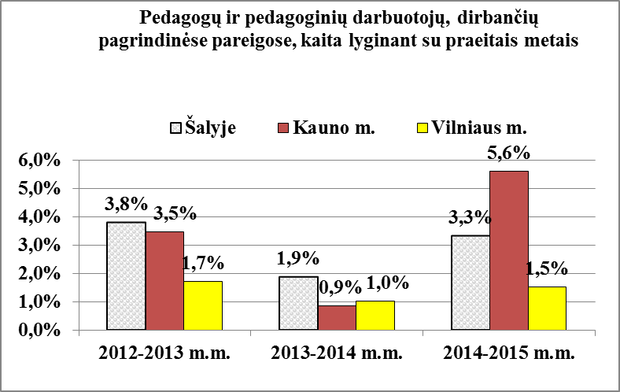

**1 pav.** Pedagogų ir pedagoginių darbuotojų, dirbančių pagrindinėje darbovietėje,

kaita (proc.)

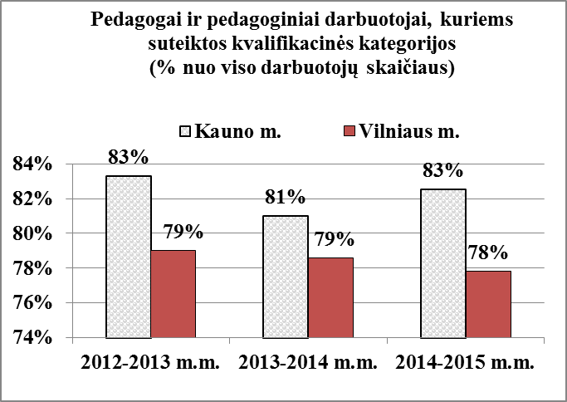

**2 pav.** Pedagogų ir pedagoginių darbuotojų, kuriems suteiktos kvalifikacinės kategorijos, kaita (proc.)

**III SKYRIUS**

**PAGRINDINĖS VEIKLOS ĮGYVENDINANT KAUNO MIESTO SAVIVALDYBĖS BENDROJO UGDYMO MOKYKLŲ TINKLO PERTVARKOS**

**2016–2020 M. BENDRĄJĮ PLANĄ**

|  |  |  |  |
| --- | --- | --- | --- |
| Eil. Nr. | Veikla | Vykdytojas | Įgyvendinimo laikas |
| 1 | 2 | 3 | 4 |
|  | Kauno miesto savivaldybei ir Darbo biržai teikiama informacija apie laisvas mokytojų pareigybes bendrojo ugdymo mokyklose | Bendrojo ugdymo mokyklų vadovai | Savivaldybės tarybos nustatyta tvarka |
|  | Informacija apie laisvą mokytojo pareigybę skelbiama mokyklos ir (gavus informaciją iš bendrojo ugdymo mokyklų vadovų) Kauno miesto savivaldybės interneto svetainėje. Informacijoje nurodoma: mokyklos pavadinimas, pareigybės pavadinimas, darbo krūvis, darbo sutarties rūšis, kvalifikaciniai reikalavimai, data, iki kurios pateikiami dokumentai (dokumentams priimti numatomas 14 kalendorinių dienų terminas, įskaitant paskelbimo dieną), ir adresas, taip pat telefonų numeriai pasiteirauti, elektroninio pašto adresas ir kita reikalinga informacija | Bendrojo ugdymo mokyklų vadovai, Kauno miesto savivaldybės administracijos Švietimo skyrius | Nuo 2016 m. |
|  | Atliekama 9–11 klasių mokinių apklausa, siekiant išsiaiškinti, kokias mokyklas mokiniai pasirinktų, pasikeitus mokyklos tipui | Pertvarkomų mokyklų vadovai | Iki kiekvienų metų vasario 1 d. |
|  | Prijungiamų mokyklų mokiniams rekomenduojama pereiti į tas mokyklas, prie kurių mokyklos prijungiamos | Bendrojo ugdymo mokyklų vadovai ir mokytojai | Kiekvienų metų vasario–kovo mėn. |
|  | Nustatomi mokytojų kvalifikacijos tobulinimo ir perkvalifikavimo poreikiai, parengiama Mokytojų kvalifikacijos tobulinimo 2016–2020 m. programa ir mokytojų, norinčių persikvalifikuoti, sąrašai pateikiami Kauno miesto savivaldybės administracijos Švietimo skyriui | Kauno miesto savivaldybės administracijos Švietimo skyrius, Kauno pedagogų kvalifikacijos centras | Iki kiekvienų metų sausio 15 d. |

|  |  |  |  |
| --- | --- | --- | --- |
| 1 | 2 | 3 | 4 |
|  | Rengiamos kvalifikacijos tobulinimo programos, derinamas su Švietimo ir mokslo ministerija pedagogų perkvalifikavimas (gretutinėms specialybėms įgyti) | Kauno miesto savivaldybės administracijos Švietimo skyrius, Kauno pedagogų kvalifikacijos centras | 2016–2020 m. |
|  | Pateikiamas Kauno miesto savivaldybės administracijos Švietimo skyriui visų privalomų mokomųjų dalykų mokytojų, netenkančių pedagoginio krūvio dėl mokyklų tinklo pertvarkos, sąrašas | Bendrojo ugdymo mokyklų vadovai | Iki kiekvienų metų sausio 1 d. |
|  | Sudaroma (gavus informaciją iš bendrojo ugdymo mokyklų vadovų) dėl mokyklų tinklo pertvarkos netenkančių pedagoginio krūvio mokytojų duomenų bazė Kauno miesto savivaldybės interneto svetainėje | Kauno miesto savivaldybės administracijos Švietimo skyrius | Iki kiekvienų metų  sausio 15 d. |
|  | Bendrojo ugdymo mokyklų vadovai tarifikuoja mokytojams vidutiniškai 23–24 kontaktines valandas per savaitę ir nederina virškrūvių | Bendrojo ugdymo mokyklų vadovai | Kiekvienų mokslo metų pradžioje |
|  | Bendrojo ugdymo mokyklų vadovams tarifikuojama tik tiek pamokų, kiek priklauso vadovo etatui (5 pamokos) | Bendrojo ugdymo mokyklų vadovai | Kiekvienų mokslo metų pradžioje |
|  | Jei mokytojams nepakanka darbo krūvio, atsisakoma mokytojų, dirbančių ne pagrindinėje darbovietėje, jų krūvis perskirstomas kitiems mokytojams | Bendrojo ugdymo mokyklų vadovai | Kiekvienų mokslo metų pradžioje |
|  | Tariamasi su socialines garantijas turinčiais mokytojais dėl jų veiklos ne visu darbo krūviu ir tolesnės veiklos perspektyvų | Bendrojo ugdymo mokyklų vadovai | Kiekvienų mokslo metų pradžioje |

____________________________

Kauno miesto savivaldybės

bendrojo ugdymo mokyklų

tinklo pertvarkos 2016–2020 metų

bendrojo plano 3 priedas

**Kauno miesto savivaldybės bendrojo ugdymo mokyklų MOKINIŲ VEŽIOJIMO 2016**–**2020 METAIS užtikrinimo PLANAS**

**I SKYRIUS**

**BENDROSIOS NUOSTATOS**

Kauno miesto savivaldybės bendrojo ugdymo mokyklų mokinių vežiojimo 2016–2020 metais  užtikrinimo plano tikslas – siekti, kad reorganizuojamų Savivaldybės mokyklų mokiniai saugiai ir  greitai atvyktų į artimiausias mokyklas, įgyvendinančias atitinkamas bendrojo ugdymo programas.

Lietuvos Respublikos švietimo įstatymo 36 straipsnio 1 dalyje nurodyta: „Mokiniai į atitinkamą ugdymo programą vykdančią mokyklą vadovaujantis Lietuvos Respublikos transporto lengvatų įstatymu (toliau – Transporto lengvatų įstatymas) vežami visuomeniniu transportu mokinio pažymėjime nurodytu maršrutu, mokykliniu autobusu arba kitu transportu. Į mokyklą ir atgal privalo būti vežami kaimuose, miesteliuose toliau kaip 3 kilometrai nuo mokyklos gyvenantys mokiniai, kurie mokosi pagal priešmokyklinio ir bendrojo ugdymo programas. Priešmokyklinio ugdymo ir 1–8 klasių mokiniai vežami į artimiausią atitinkamą ugdymo programą įgyvendinančią mokyklą.“

Kauno miesto savivaldybės tarybos 2013 m. spalio 10 d. sprendimu Nr. T-550 patvirtintame Moksleivių ir vaikų globos įstaigų gyventojų važiavimo išlaidų kompensavimo tvarkos apraše įtvirtinta nuostata, kad kaimuose ir miesteliuose gyvenantys bendrojo ugdymo programas vykdančių mokyklų 9–12 klasių (gimnazijų 1–4 klasių), profesinio mokymo įstaigų ir neformaliojo vaikų švietimo įstaigų mokiniai, šių mokyklų ar įstaigų darbo dienomis važiuojantys į mokyklą ar įstaigą iki 40 km ir atgal mokinio pažymėjime nurodytu maršrutu vietinio (priemiestinio) reguliaraus susisiekimo autobusais, tolimojo reguliaraus susisiekimo autobusais, maršrutiniais taksi (išskyrus tuos atvejus, kai mokinys gali važiuoti vietinio (miesto) reguliaraus susisiekimo autobusais) ir keleiviniais traukiniais. Neformaliojo vaikų švietimo įstaigų mokiniams ši lengvata taikoma ir ne darbo dienomis. Priešmokyklinio ugdymo ir 1–8 klasių mokiniams kompensuojamas pavėžėjimas iki atitinkamą bendrojo ugdymo programą vykdančios mokyklos, esančios pagal gyvenamąją vietą artimiausioje Kauno miesto seniūnijoje, jei nėra arčiau tokios mokyklos ne Kauno mieste.

2013 metais Lietuvos Respublikos transporto lengvatų įstatymo 6 straipsnio 1 dalies  
1 punktą papildžius žodžiais „priešmokyklinio ugdymo ir 1–8 klasių mokinių pavėžėjimas kompensuojamas iki artimiausios atitinkamą bendrojo ugdymo programą vykdančios mokyklos“, buvo pakeistas Savivaldybės tarybos sprendimu patvirtintas Moksleivių ir vaikų globos įstaigų gyventojų važiavimo išlaidų kompensavimo tvarkos aprašas, kuriame nustatyta, kad moksleivių ir vaikų globos įstaigų gyventojų važiavimo į Kauno mieste esančias švietimo įstaigas išlaidų kompensavimą organizuoja ir koordinuoja Kauno miesto savivaldybės administracijos Švietimo ir kultūros įstaigų ūkio ir finansų skyrius, išlaidų kompensavimo finansavimą vykdo Apskaitos skyrius.

Lietuvos Respublikos Vyriausybės 2011 m. birželio 29 d. nutarimu Nr. 768 patvirtintų Mokyklų, vykdančių formaliojo švietimo programas, tinklo kūrimo taisyklių 35.2 papunktyje yra įtvirtinta nuostata, kad mokyklų tinklo pertvarkos bendrojo plano vienas iš priedų turi būti Mokinių vežiojimo užtikrinimo planas.

**II SKYRIUS**

**SITUACIJOS ANALIZĖ**

Dalis pertvarkomų mokyklų bendruomenių nesutinka su mokyklų tinklo pertvarka. Vienas iš argumentų – pertvarkius mokyklų tinklą mokiniai sunkiau pasieks mokyklas. Vadovaujantis klasių komplektavimo nuostata, besimokantieji pagal pradinio ir pagrindinio ugdymo programas priimami į mokyklas pagal steigėjo priskirtą teritoriją. Vidurinio ugdymo programas įgyvendinančioms mokykloms teritorijos nenustatomos. Mokinių srautų pasiskirstymas rodo, kad pasirenkant mokyklą atstumas iki mokyklos ir mokykloms priskirtos teritorijos nėra esminis dalykas. Tėvai ir vaikai renkasi mokyklas vadovaudamiesi kitais kriterijais (mokyklų populiarumas, ugdymo rezultatai, ugdymo aplinka ir saugumas), kurie dažnai nėra visiškai pagrįsti. Pageidaujama ugdymo tęstinumo, kad vaikas galėtų bent nuo 5-osios klasės iki 12-osios klasės mokytis vienoje mokykloje. Pastebėta, kad pagrindinių mokyklų 9 ir 10 klasėse lieka mažai mokinių, kadangi jie pereina į gimnazijas. Problemos dėl galimybės patogiai pasiekti vieną ar kitą mokyklą keliamos tik svarstant konkrečios mokyklos pertvarkos projektą.

Atlikta esamos mokinių vežiojimo situacijos analizė parodė, kad vykdoma mokyklų tinklo pertvarka didesnių papildomų problemų dėl mokinių vežiojimo nesukeltų, nes kiekvienoje miesto dalyje (seniūnijoje) sudarytos sąlygos mokytis arčiau gyvenamosios vietos esančioje mokykloje mokiniams pagal pradinio ugdymo programą, kaip nurodyta Lietuvos Respublikos Vyriausybės 2011 m. birželio 29 d. nutarimu Nr. 768 patvirtintų Mokyklų, vykdančių formaliojo švietimo programas, tinklo kūrimo taisyklių 7 punkte. Gali kilti nepatogumų dėl padidėjusių laiko sąnaudų ir kelionės išlaidų, vykstant į kitas ugdymo įstaigas Aleksoto, Petrašiūnų, Šančių seniūnijų mokiniams, jei nebus pakoreguotas miesto viešojo transporto grafikas.

Aleksoto ir Petrašiūnų seniūnijose mokyklų teritorijos yra didelės, o gyventojų tankumas mažas, todėl dauguma mokinių jau naudojasi viešojo transporto paslaugomis.

Romainių mokiniams viešuoju transportu patogiausia pasiekti tik Šilainių mokyklas, todėl šioje miesto dalyje būtina pagrindinė mokykla.

Paveiksluose (žr. 1–6 pav.) yra pateikta informacija apie mokinių srautus.

**1 pav.** Kauno miesto mokinių pasiskirstymas 2015–2016 m. pagal seniūnijoje esančias mokyklas (proc.)

**2 pav.** Kauno miesto mokiniai, gyvenantys konkrečioje seniūnijoje ir lankantys seniūnijos teritorijoje esančias mokyklas (proc.)

**3 pav.** Kauno miesto mokiniai, besimokantys gimnazijose, iš tos seniūnijos teritorijos, kurioje yra gimnazija (proc.)

**4 pav.** Kauno miesto mokiniai, besimokantys progimnazijose, iš tos seniūnijos teritorijos, kurioje yra progimnazija (proc.)

**5 pav.** Kauno miesto mokiniai, besimokantys pagrindinėse mokyklose ir mokyklose- -daugiafunkciuose centruose, iš tos seniūnijos teritorijos, kurioje yra mokykla (proc.)

**6 pav.** Kauno miesto mokiniai, besimokantys pradinėse mokyklose ir mokyklose-darželiuose, iš tos seniūnijos teritorijos, kurioje yra mokykla (proc.)

**ALEKSOTO SENIŪNIJA**

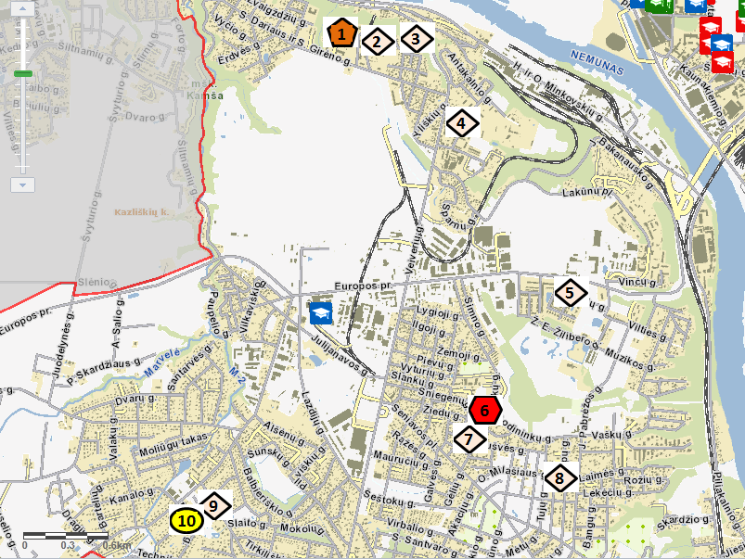



|  |  |  |  |
| --- | --- | --- | --- |
| Numeris pagal schemą | Ugdymo įstaigos pavadinimas | Adresas | Vykdomos programos |
|  | Kauno šv. Pranciškaus gimnazija | Bitininkų g. 31 | Priešmokyklinio, pradinio (1–4 klasės), pagrindinio (5–10 klasės) ir vidurinio  (11–12 klasės) ugdymo programos |
|  | Kauno Jurgio Dobkevičiaus progimnazija | V. Čepinskio g. 7 | Priešmokyklinio, pradinio (1–4 klasės) ir pagrindinio ugdymo programos I dalis  (5–8 klasės) |
|  | Kauno Tirkiliškių mokykla-darželis | M. Yčo g. 2 | Ikimokyklinio, priešmokyklinio ir pradinio (1–4 klasės) ugdymo programos |
|  | Kauno vaikų darželis „Dvarelis“ | Amerikos Lietuvių g. 9 | Ikimokyklinio ir priešmokyklinio ugdymo programos |
|  | VšĮ „Smuiko raktelis“ | J. Damijonaičio g. 22 | Ikimokyklinio ir priešmokyklinio ugdymo programos |
|  | Kauno Aleksoto lopšelis--darželis | Antanavos g. 17 | Ikimokyklinio ir priešmokyklinio ugdymo programos |
|  | VšĮ „Septyni nykštukai“ | Saulėgrąžų g.  1–31 | Ikimokyklinio ir priešmokyklinio ugdymo programos |
|  | Kauno lopšelis-darželis „Boružėlė“ | Bitininkų g. 19 | Ikimokyklinio ir priešmokyklinio ugdymo programos |
|  | VšĮ „Darželis“ | Lapainios g. 3 | Ikimokyklinio ir priešmokyklinio ugdymo programos |
|  | Kauno Tirkiliškių lopšelis-darželis | Tirkiliškių g. 47 | Ikimokyklinio ir priešmokyklinio ugdymo programos |

|  |  |  |  |  |
| --- | --- | --- | --- | --- |
| Mokykla | Klasių skaičius  2015-09-01 | Mokinių skaičius  2015-09-01 | Mokiniai iš seniūnijos teritorijos | |
| Skaičius | % |
| Aleksoto seniūnija |  |  |  |  |
| Kauno šv. Pranciškaus gimnazija | 28 | 573 | 307 | 54% |
| Kauno Jurgio Dobkevičiaus progimnazija | 15 | 290 | 173 | 60% |
| Kauno Tirkiliškių mokykla- -darželis | 5 | 105 | 78 | 74% |
| **Iš viso** | **48** | **968** | **558** | **58%** |

**CENTRO SENIŪNIJA**

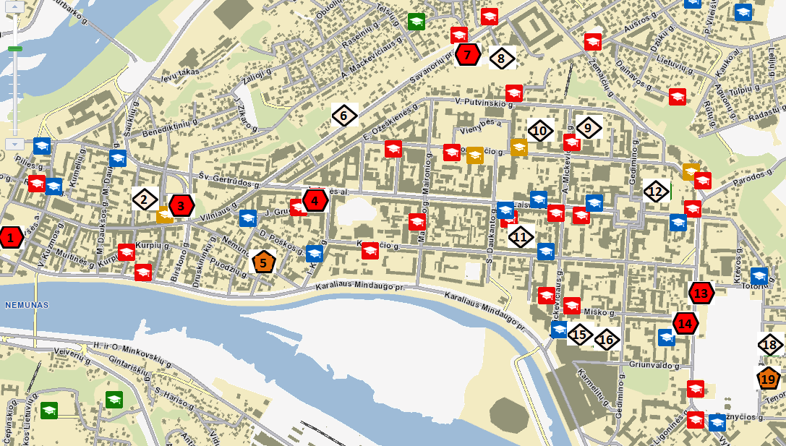



|  |  |  |  |
| --- | --- | --- | --- |
| Numeris pagal schemą | Ugdymo įstaigos pavadinimas | Adresas | Vykdomos programos |
|  | Kauno jėzuitų gimnazija | Rotušės a. 9 | Pagrindinio (5–10 klasės) ir vidurinio  (11–12 klasės) ugdymo programos |
|  | Kauno Maironio universitetinė gimnazija | Gimnazijos g. 3 | Pagrindinio ugdymo programos II dalis (9–10 klasės) ir vidurinio  (11–12 klasės) ugdymo programa |
|  | Kauno „Aušros“ gimnazija | Laisvės al. 95 | Pagrindinio ugdymo programos II dalis (9–10 klasės) ir vidurinio  (11–12 klasės) ugdymo programa |
|  | Kauno „Saulės“ gimnazija | Savanorių pr. 46 | Pagrindinio ugdymo programos II dalis (9–10 klasės) ir vidurinio  (11–12 klasės) ugdymo programa |
|  | Kauno Aleksandro Puškino gimnazija | Vytauto pr. 50 | Ikimokyklinio, priešmokyklinio, pradinio (1–4 klasės), pagrindinio  (5–10 klasės) ir vidurinio  (11–12 klasės) ugdymo programos |
|  | Kauno Stepono Dariaus ir Stasio Girėno gimnazija | Miško g. 1 | Pagrindinio ugdymo programos II dalis (9–10 klasės) ir vidurinio  (11–12 klasės) ugdymo programa |
|  | Kauno Senamiesčio progimnazija | Nemuno g. 12 | Priešmokyklinio, pradinio (1–4 klasės) ir pagrindinio ugdymo programos I dalis (5–8 klasės) |
|  | Kauno Vinco Kudirkos progimnazija | Trakų g. 39 | Priešmokyklinio, pradinio (1–4 klasės) ir pagrindinio ugdymo programos I dalis (5–8 klasės) |
|  | Kauno lopšelis-darželis „Ežiukas“ | A. Mapu g. 12 | Ikimokyklinio ir priešmokyklinio ugdymo programos |
|  | VšĮ Kauno vaikų darželis „Medutis“ | Savanorių pr. 37 | Ikimokyklinio ir priešmokyklinio ugdymo programos |
|  | Kauno vaikų darželis „Žiogelis“ | Vaistinės skg. 8 | Ikimokyklinio ir priešmokyklinio ugdymo programos |
|  | Kauno 6-asis lopšelis- -darželis | A. Mickevičiaus g. 54 | Ikimokyklinio ir priešmokyklinio ugdymo programos |
|  | VšĮ „Draugaukime“ | V. Putvinskio g. 39 | Ikimokyklinio ir priešmokyklinio ugdymo programos |
|  | Kauno lopšelis-darželis „Spragtukas“ | Kęstučio g. 44A | Ikimokyklinio ir priešmokyklinio ugdymo programos |
|  | Kauno lopšelis-darželis „Atžalėlė“ | K. Donelaičio g. 9A | Ikimokyklinio ir priešmokyklinio ugdymo programos |
|  | Kauno lopšelis-darželis „Klevelis“ | Griunvaldo g. 26A | Ikimokyklinio ir priešmokyklinio ugdymo programos |
|  | Kauno 1-asis vaikų darželis | Griunvaldo g. 26 | Ikimokyklinio ir priešmokyklinio ugdymo programos |
|  | Kauno vaikų darželis „Raudonkepuraitė“ | Trakų g. 33 | Ikimokyklinio ir priešmokyklinio ugdymo programos |

|  |  |  |  |  |
| --- | --- | --- | --- | --- |
| Mokykla | Klasių skaičius  2015-09-01 | Mokinių skaičius  2015-09-01 | Mokiniai iš seniūnijos teritorijos | |
| Skaičius | % |
| Centro seniūnija |  |  |  |  |
| Kauno Maironio universitetinė gimnazija | 19 | 480 | 20 | 4% |
| Kauno „Aušros“ gimnazija | 26 | 676 | 196 | 29% |
| Kauno „Saulės“ gimnazija | 32 | 863 | 94 | 11% |
| Kauno Aleksandro Puškino gimnazija | 49 | 894 | 78 | 9% |
| Kauno Stepono Dariaus ir Stasio Girėno gimnazija | 34 | 830 | 80 | 10% |
| Kauno Senamiesčio progimnazija | 25 | 651 | 300 | 46% |
| Kauno Vinco Kudirkos progimnazija | 25 | 651 | 102 | 16% |
| **Iš viso** | **210** | **5045** | **870** | **17%** |

**DAINAVOS SENIŪNIJA**

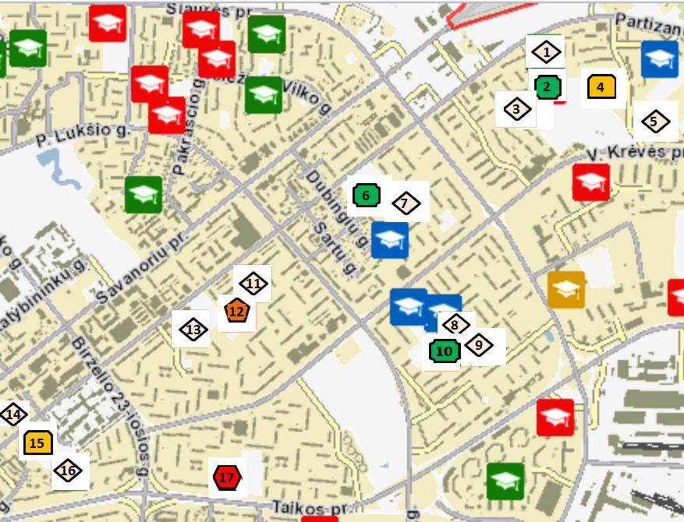



|  |  |  |  |
| --- | --- | --- | --- |
| Numeris pagal schemą | Ugdymo įstaigos pavadinimas | Adresas | Vykdomos programos |
|  | Kauno „Vyturio“ gimnazija | Taikos pr. 51 | Priešmokyklinio, pradinio (1–4 klasės), pagrindinio  (5–10 klasės) ir vidurinio  (11–12 klasės) ugdymo programos |
|  | Kauno Aleksandro Stulginskio mokykla- -daugiafunkcis centras | Partizanų g. 152 | Ikimokyklinio, priešmokyklinio, pradinio (1–4 klasės) ir pagrindinio (5–10 klasės) ugdymo programos |
|  | Kauno Dainavos pagrindinė mokykla | Partizanų g. 118 | Priešmokyklinio, pradinio (1–4 klasės) ir pagrindinio (5–10 klasės) ugdymo programos |
|  | Kauno Juozo Urbšio katalikiška pagrindinė mokykla | Partizanų g. 68 | Priešmokyklinio, pradinio (1–4 klasės) ir pagrindinio (5–10 klasės) ugdymo programos |
|  | Kauno Viktoro Kuprevičiaus pagrindinė mokykla | Kovo 11-osios g. 94 | Priešmokyklinio, pradinio (1–4 klasės) ir pagrindinio (5–10 klasės) ugdymo programos |
|  | Vytauto Didžiojo universiteto „Atžalyno“ progimnazija | Partizanų g. 46 | Priešmokyklinio, pradinio (1–4 klasės) ir pagrindinio ugdymo programos I dalis (5–8 klasės) |
|  | Kauno Bernardo Brazdžionio mokykla- -daugiafunkcis centras | Partizanų g. 22 | Ikimokyklinio, priešmokyklinio, pradinio (1–4 klasės) ir pagrindinio (5–10 klasės) ugdymo programos |
|  | Kauno lopšelis-darželis „Sadutė“ | Partizanų g. 122 | Ikimokyklinio ir priešmokyklinio ugdymo programos |
|  | Kauno lopšelis-darželis „Želmenėlis“ | V. Krėvės pr. 95 | Ikimokyklinio ir priešmokyklinio ugdymo programos |
|  | Kauno menų darželis „Etiudas“ | V. Krėvės pr. 105A | Ikimokyklinio ir priešmokyklinio ugdymo programos |
|  | Kauno lopšelis-darželis „Pasaka“ | V. Krėvės pr. 63A | Ikimokyklinio ir priešmokyklinio ugdymo programos |
|  | Kauno lopšelis-darželis „Saulutė“ | V. Krėvės pr. 56 | Ikimokyklinio ir priešmokyklinio ugdymo programos |
|  | Kauno lopšelis-darželis „Pagrandukas“ | V. Krėvės pr. 58 | Ikimokyklinio ir priešmokyklinio ugdymo programos |
|  | Kauno lopšelis-darželis „Girinukas“ | Partizanų g. 52 | Ikimokyklinio ir priešmokyklinio ugdymo programos |
|  | Kauno lopšelis-darželis „Vaikystė“ | Partizanų g. 42 | Ikimokyklinio ir priešmokyklinio ugdymo programos |
|  | Kauno lopšelis-darželis „Linelis“ | Savanorių pr. 236A | Ikimokyklinio ir priešmokyklinio ugdymo programos |
|  | Kauno lopšelis-darželis „Kūlverstukas“ | Birželio 23-osios g. 21 | Ikimokyklinio ir priešmokyklinio ugdymo programos |

|  |  |  |  |  |
| --- | --- | --- | --- | --- |
| Mokykla | Klasių skaičius 2015-09-01 | Mokinių skaičius  2015-09-01 | Mokiniai iš seniūnijos teritorijos | |
| Skaičius | % |
| Dainavos seniūnija |  |  |  |  |
| Kauno „Vyturio“ gimnazija | 50 | 1219 | 340 | 28% |
| Kauno Aleksandro Stulginskio mokykla-daugiafunkcis centras | 11 | 231 | 103 | 45% |
| Kauno Dainavos pagrindinė mokykla | 21 | 490 | 227 | 46% |
| Kauno Juozo Urbšio katalikiška pagrindinė mokykla | 35 | 874 | 238 | 27% |
| Kauno Viktoro Kuprevičiaus pagrindinė mokykla | 23 | 493 | 141 | 29% |
| Vytauto Didžiojo universiteto „Atžalyno“ progimnazija | 28 | 625 | 159 | 25% |
| Kauno Bernardo Brazdžionio mokykla-daugiafunkcis centras | 17 | 331 | 73 | 22% |
| **Iš viso** | **185** | **4263** | **1281** | **30%** |

**GRIČIUPIO SENIŪNIJA**

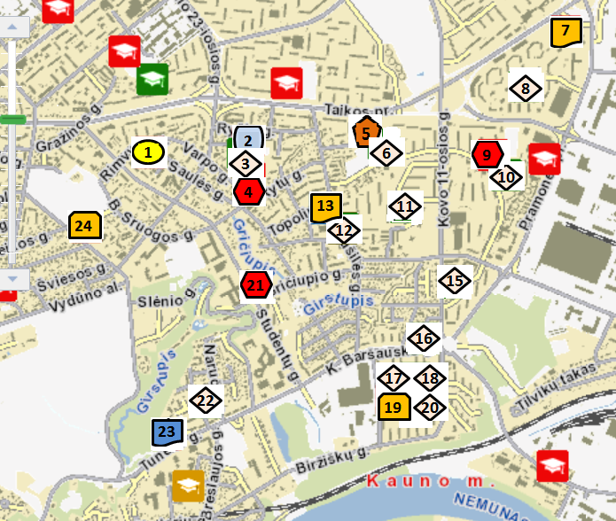



|  |  |  |  |
| --- | --- | --- | --- |
| Numeris pagal schemą | Ugdymo įstaigos pavadinimas | Adresas | Vykdomos programos |
|  | Kauno Kovo 11-osios gimnazija | Kovo 11-osios g. 50 | Priešmokyklinio, pradinio (1–4 klasės), pagrindinio  (5–10 klasės) ir vidurinio  (11–12 klasės) ugdymo programos |
|  | Kauno „Varpo“ gimnazija | Rytų g. 19 | Pagrindinio ugdymo programos II dalis (9–10 klasės) ir vidurinio  (11–12 klasės) ugdymo programa |
|  | Kauno technologijos universiteto gimnazija | Studentų g. 65 | Pagrindinio ugdymo programos II dalis (9–10 klasės) ir vidurinio  (11–12 klasės) ugdymo programa |
|  | Kauno „Nemuno“ mokykla-daugiafunkcis centras | A. ir J. Gravrogkų g. 9 | Ikimokyklinio, priešmokyklinio, pradinio (1–4 klasės) ir pagrindinio (5–10 klasės) ugdymo programos |
|  | Kauno Jono Žemaičio- -Vytauto mokykla- -daugiafunkcis centras | Radvilėnų pl. 7 | Ikimokyklinio, priešmokyklinio, pradinio (1–4 klasės) ir pagrindinio (5–10 klasės) ugdymo programos |
|  | Kauno Simono Daukanto progimnazija | Taikos pr. 68 | Priešmokyklinio, pradinio (1–4 klasės) ir pagrindinio ugdymo programos I dalis (5–8 klasės) |
|  | Kauno Jono Laužiko specialiojo ugdymo centras | Tunelio g. 41 | Pagal įstaigos specifiką ir paskirtį vykdo priešmokyklinio, pradinio, pagrindinio ir turintiems specialiųjų ugdymo poreikių mokiniams pritaikytas pradinio ir pagrindinio ugdymo programas |
|  | Kauno „Varpelio“ pradinė mokykla | Vakarų g. 15 | Priešmokyklinio ir pradinio ugdymo programos |
|  | Kauno mokykla-darželis „Šviesa“ | Rimvydo g. 20 | Ikimokyklinio ir priešmokyklinio ugdymo programos |
|  | Kauno lopšelis-darželis „Nežiniukas“ | Vakarų g. 14 | Ikimokyklinio ir priešmokyklinio ugdymo programos |
|  | Kauno lopšelis-darželis „Smalsutis“ | Taikos pr. 72 | Ikimokyklinio ir priešmokyklinio ugdymo programos |
|  | Kauno lopšelis-darželis „Vaidilutė“ | Draugystės g. 5C | Ikimokyklinio ir priešmokyklinio ugdymo programos |
|  | Kauno lopšelis-darželis „Malūnėlis“ | Kovo 11-osios g. 48 | Ikimokyklinio ir priešmokyklinio ugdymo programos |
|  | Kauno lopšelis-darželis „Girstutis“ | Kovo 11-osios g. 25B | Ikimokyklinio ir priešmokyklinio ugdymo programos |
|  | Kauno lopšelis-darželis „Šilinukas“ | Pašilės g. 34 | Ikimokyklinio ir priešmokyklinio ugdymo programos |
|  | Kauno lopšelis-darželis  „Klausutis“ | Kovo 11-osios g. 14 | Ikimokyklinio ir priešmokyklinio ugdymo programos |

|  |  |  |  |
| --- | --- | --- | --- |
| Numeris pagal schemą | Ugdymo įstaigos pavadinimas | Adresas | Vykdomos programos |
|  | VšĮ Kauno Valdorfo darželis „Po saule“ | K. Baršausko g. 87-8 | Ikimokyklinio ir priešmokyklinio ugdymo programos |
|  | Kauno lopšelis-darželis „Obelėlė“ | K. Baršausko g. 76 | Ikimokyklinio ir priešmokyklinio ugdymo programos |
|  | Kauno Valdorfo darželis „Šaltinėlis“ | K. Baršausko g. 84 | Ikimokyklinio ir priešmokyklinio ugdymo programos |
|  | Kauno lopšelis-darželis „Eglutė“ | A. ir J. Gravrogkų g. 11 | Ikimokyklinio ir priešmokyklinio ugdymo programos |
|  | Kauno lopšelis-darželis „Žuvintas“ | Žuvinto g. 8 | Ikimokyklinio ir priešmokyklinio ugdymo programos |

|  |  |  |  |  |
| --- | --- | --- | --- | --- |
| Mokykla | Klasių skaičius  2015-09-01 | Mokinių skaičius  2015-09-01 | Mokiniai iš seniūnijos teritorijos | |
| Skaičius | % |
| Gričiupio seniūnija |  |  |  |  |
| Kauno Kovo 11-osios gimnazija | 29 | 548 | 55 | 10% |
| Kauno „Varpo“ gimnazija | 50 | 1219 | 84 | 7% |
| Kauno „Nemuno“ mokykla- -daugiafunkcis centras | 13 | 219 | 42 | 19% |
| Kauno Jono Žemaičio-Vytauto mokykla-daugiafunkcis centras | 15 | 281 | 40 | 14% |
| Kauno Simono Daukanto progimnazija | 17 | 408 | 90 | 22% |
| Kauno „Varpelio“ pradinė mokykla | 16 | 409 | 88 | 22% |
| Kauno mokykla-darželis „Šviesa“ | 10 | 214 | 34 | 16% |
| **Iš viso** | **150** | **3298** | **433** | **13%** |

**EIGULIŲ SENIŪNIJA**

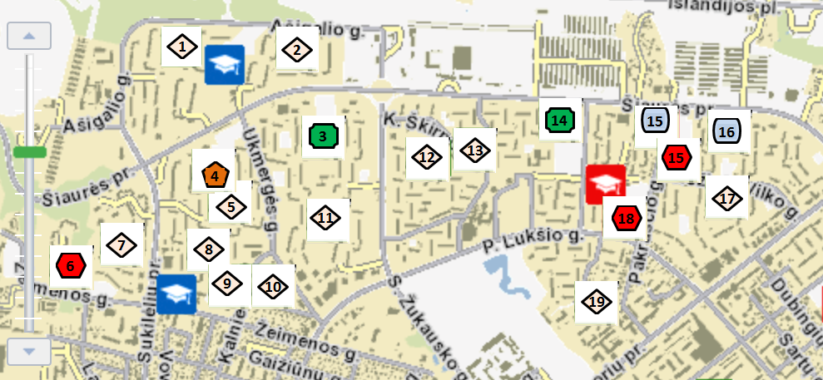



|  |  |  |  |
| --- | --- | --- | --- |
| Numeris pagal schemą | Ugdymo įstaigos pavadinimas | Adresas | Vykdomos programos |
|  | Generolo Povilo Plechavičiaus kadetų licėjus | Žeimenos g. 66 | Pagrindinio  (5–10 klasės) ir vidurinio  (11–12 klasės) ugdymo programos |
|  | Kauno Antano Smetonos gimnazija | Geležinio Vilko g. 28 | Pagrindinio ugdymo programos II dalis (9–10 klasės) ir vidurinio  (11–12 klasės) ugdymo programa |
|  | Vytauto Didžiojo universiteto „Rasos“ gimnazija | P. Lukšio g. 40 | Pagrindinio ugdymo programos II dalis (9–10 klasės) ir vidurinio  (11–12 klasės) ugdymo programa |
|  | Kauno Pilėnų pagrindinė mokykla | Šiaurės pr. 73 | Priešmokyklinio, pradinio (1–4 klasės) ir pagrindinio (5–10 klasės) ugdymo programos |
|  | Kauno Martyno Mažvydo pagrindinė mokykla | Šiaurės pr. 55 | Priešmokyklinio, pradinio (1–4 klasės) ir pagrindinio (5–10 klasės) ugdymo programos |
|  | Kauno Kazio Griniaus progimnazija | Šiaurės pr. 97 | Priešmokyklinio, pradinio (1–4 klasės) ir pagrindinio ugdymo programos I dalis (5–8 klasės) |
|  | Kauno „Paparčio“ pradinė mokykla | Šiaurės pr. 35 | Priešmokyklinio ir pradinio ugdymo programos |
|  | Kauno Suzukio pradinė mokykla | Šiaurės pr. 23 | Priešmokyklinio ir pradinio ugdymo programos |
|  | Kauno lopšelis-darželis „Naminukas“ | Ašigalio g. 39 | Ikimokyklinio ir priešmokyklinio ir ugdymo programos |
|  | Kauno lopšelis-darželis „Žara“ | Ašigalio g. 13 | Ikimokyklinio ir priešmokyklinio ir ugdymo programos |
|  | Kauno lopšelis-darželis „Girinukas“ | Partizanų g. 52 | Ikimokyklinio ir priešmokyklinio ugdymo programos |
|  | Kauno lopšelis-darželis „Spindulys“ | Sukilėlių pr. 71 | Ikimokyklinio ir priešmokyklinio ugdymo programos |
|  | Kauno lopšelis-darželis „Žemyna“ | Kalniečių g. 257 | Ikimokyklinio ir priešmokyklinio ugdymo programos |
|  | Kauno lopšelis-darželis „Spindulėlis“ | Kalniečių g. 245A | Ikimokyklinio ir priešmokyklinio ugdymo programos |
|  | Kauno lopšelis-darželis „Vyturėlis“ | Kalniečių g. 214 | Ikimokyklinio ir priešmokyklinio ugdymo programos |
|  | Kauno lopšelis-darželis „Varpelis“ | S. Žukausko g. 17 | Ikimokyklinio ir priešmokyklinio ugdymo programos |
|  | Kauno lopšelis-darželis „Mažylis“ | P. Plechavičiaus g. 13 | Ikimokyklinio ir priešmokyklinio ugdymo programos |
|  | Kauno lopšelis-darželis „Kregždutė“ | P. Plechavičiaus g. 21 | Ikimokyklinio ir priešmokyklinio ugdymo programos |
|  | Kauno vaikų darželis „Vaivorykštė“ | Geležinio Vilko g. 9 | Ikimokyklinio ir priešmokyklinio ugdymo programos |
|  | Kauno lopšelis-darželis „Tukas“ | Pakraščio g. 7A | Ikimokyklinio ir priešmokyklinio ugdymo programos |

|  |  |  |  |  |
| --- | --- | --- | --- | --- |
| Mokykla | Klasių skaičius  2015-09-01 | Mokinių skaičius  2015-09-01 | Mokiniai iš seniūnijos teritorijos | |
| Skaičius | % |
| Eigulių seniūnija |  |  |  |  |
| Generolo Povilo Plechavičiaus kadetų licėjus | 19 | 403 | 17 | 4% |
| Kauno Antano Smetonos gimnazija | 21 | 534 | 103 | 19% |
| Vytauto Didžiojo universiteto „Rasos“ gimnazija | 31 | 900 | 210 | 23% |
| Kauno Pilėnų pagrindinė mokykla | 21 | 486 | 257 | 53% |
| Kauno Martyno Mažvydo pagrindinė mokykla | 26 | 530 | 96 | 18% |
| Kauno Kazio Griniaus progimnazija | 33 | 794 | 285 | 36% |
| Kauno „Paparčio“ pradinė mokykla | 12 | 286 | 215 | 75% |
| Kauno Suzukio pradinė mokykla | 15 | 323 | 51 | 0,15789474 |
| **Iš viso** | **178** | **4256** | **1234** | **29%** |

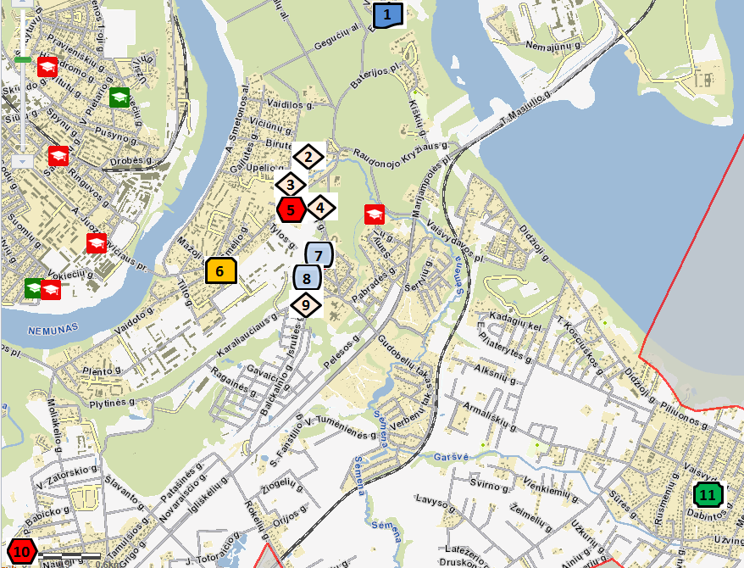**PANEMUNĖS SENIŪNIJA**



|  |  |  |  |
| --- | --- | --- | --- |
| Numeris pagal schemą | Ugdymo įstaigos pavadinimas | Adresas | Vykdomos programos |
|  | Kauno Vandos Tumėnienės ugdymo centras | Kiaunių g. 2 | Pagal įstaigos specifiką ir paskirtį vykdo priešmokyklinio, pradinio, pagrindinio ir vidurinio ugdymo programas bei turintiems specialiųjų ugdymo poreikių mokiniams pritaikytas pradinio ir pagrindinio ugdymo programas |
|  | Šv. Mato gimnazija (nevalstybinė) | Vaidoto g. 11 | Priešmokyklinio, pradinio (1–4 klasės), pagrindinio (5–10 klasės) ir vidurinio (11–12 klasės) ugdymo programos |
|  | Kauno Rokų gimnazija | Vijūnų g. 2 | Priešmokyklinio, pradinio (1–4 klasės), pagrindinio (5–10 klasės) ir vidurinio (11–12 klasės) ugdymo programos |
|  | Kauno kunigaikščio Vaidoto mokykla- -daugiafunkcis centras | Vaidoto g. 115 | Ikimokyklinio, priešmokyklinio, pradinio (1–4 klasės) ir pagrindinio (5–10 klasės) ugdymo programos |
|  | Kauno Vaišvydavos pagrindinė mokykla | Vaišvydo g. 28 | Priešmokyklinio, pradinio (1–4 klasės) ir pagrindinio (5–10 klasės) ugdymo programos |
|  | Kauno „Šilo“ pradinė mokykla | Kariūnų pl. 3 | Ikimokyklinio ir priešmokyklinio ugdymo programos |
|  | Kauno Panemunės pradinė mokykla | Kariūnų pl. 5 | Ikimokyklinio ir priešmokyklinio ugdymo programos |
|  | Kauno sanatorinis lopšelis-darželis „Pienė“ | Birutės g. 9 | Ikimokyklinio ir priešmokyklinio ugdymo programos |
|  | Kauno Panemunės lopšelis-darželis | Vaidoto g. 26A | Ikimokyklinio ir priešmokyklinio ugdymo programos |
|  | Kauno sanatorinis lopšelis-darželis „Pušynėlis“ | Vaidoto g. 7A | Ikimokyklinio ir priešmokyklinio ugdymo programos |
|  | Kauno lopšelis-darželis „Šnekutis“ | Kariūnų pl. 7 | Ikimokyklinio ir priešmokyklinio ugdymo programos |

|  |  |  |  |  |
| --- | --- | --- | --- | --- |
| Mokykla | Klasių skaičius  2015-09-01 | Mokinių skaičius  2015-09-01 | Mokiniai iš seniūnijos teritorijos | |
| Skaičius | % |
| Panemunės seniūnija |  |  |  |  |
| Kauno Rokų gimnazija | 19 | 385 | 208 | 54% |
| Kauno kunigaikščio Vaidoto mokykla-daugiafunkcis centras | 10 | 140 | 66 | 47% |
| Kauno Vaišvydavos pagrindinė mokykla | 10 | 169 | 124 | 73% |
| Kauno „Šilo“ pradinė mokykla | 11 | 269 | 163 | 61% |
| Kauno Panemunės pradinė mokykla | 12 | 325 | 226 | 70% |
| **Iš viso** | **62** | **1288** | **787** | **61%** |

**PETRAŠIŪNŲ SENIŪNIJA**

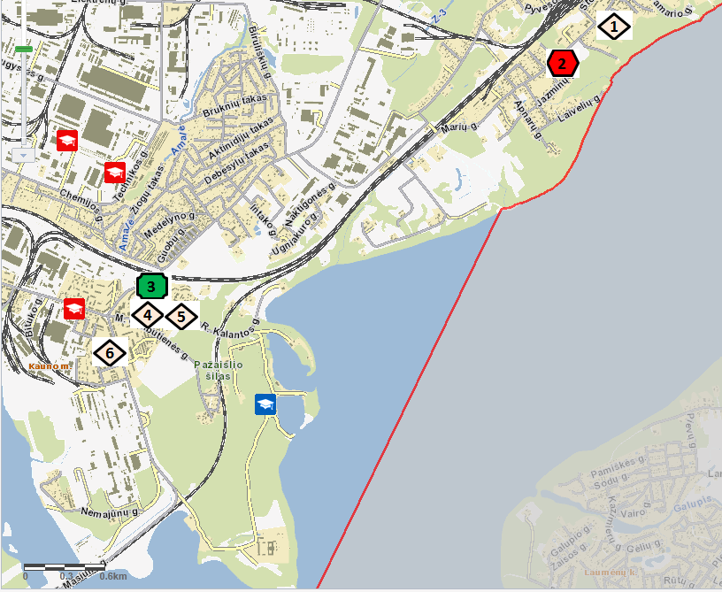



|  |  |  |  |
| --- | --- | --- | --- |
| Numeris pagal schemą | Ugdymo įstaigos pavadinimas | Adresas | Vykdomos programos |
|  | Kauno Palemono gimnazija | Marių g. 37 | Priešmokyklinio, pradinio  (1–4 klasės), pagrindinio  (5–10 klasės) ir vidurinio  (11–12 klasės) ugdymo programos |
|  | Kauno humanitarinė pagrindinė mokykla | T. Masiulio g. 10 | Priešmokyklinio, pradinio (1–4 klasės) ir pagrindinio (5–10 klasės) ugdymo programos |
|  | Kauno lopšelis-darželis „Lakštutė“ | Parko g. 10 | Ikimokyklinio ir priešmokyklinio ugdymo programos |
|  | Kauno lopšelis-darželis „Drevinukas“ | R. Kalantos g. 116 | Ikimokyklinio ir priešmokyklinio ugdymo programos |
|  | Kauno lopšelis-darželis „Šilelis“ | R. Kalantos g. 118 | Ikimokyklinio ir priešmokyklinio ugdymo programos |
|  | Kauno vaikų darželis „Rudnosiukas“ | Betonuotojų g. 3 | Ikimokyklinio ir priešmokyklinio ugdymo programos |

|  |  |  |  |  |
| --- | --- | --- | --- | --- |
| Mokykla | Klasių skaičius  2015-09-01 | Mokinių skaičius  2015-09-01 | Mokiniai iš seniūnijos teritorijos | |
| Skaičius | % |
| Petrašiūnų seniūnija |  |  |  |  |
| Kauno Palemono gimnazija | 21 | 411 | 205 | 50% |
| Kauno humanitarinė pagrindinė mokykla | 17 | 373 | 102 | 27% |
| **Iš viso** | **38** | **784** | **307** | **39%** |

**ŠANČIŲ SENIŪNIJA**

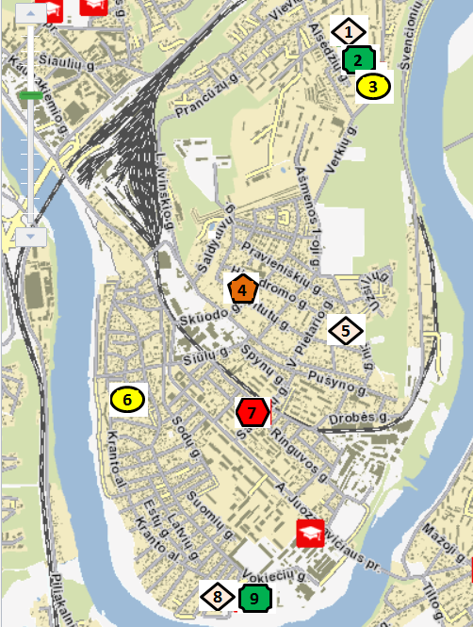



|  |  |  |  |
| --- | --- | --- | --- |
| Numeris pagal schemą | Ugdymo įstaigos pavadinimas | Adresas | Vykdomos programos |
|  | Kauno suaugusiųjų mokymo centras | Sandėlių g. 7 | Pradinio (1–4 klasės), pagrindinio  (5–10 klasės) ir vidurinio  (11–12 klasės) suaugusiųjų ugdymo programos |
|  | Kauno „Žiburio“ pagrindinė mokykla | Verkių g. 30 | Priešmokyklinio, pradinio (1–4 klasės) ir pagrindinio (5–10 klasės) ugdymo programos |
|  | Kauno Šančių pagrindinė mokykla | Vokiečių g. 164 | Priešmokyklinio, pradinio (1–4 klasės) ir pagrindinio (5–10 klasės) ugdymo programos |
|  | Kauno technologijos universiteto Vaižganto progimnazija | Skuodo g. 27 | Priešmokyklinio, pradinio (1–4 klasės) ir pagrindinio ugdymo programos I dalis (5–8 klasės) |
|  | Kauno Montesori mokykla-darželis „Žiburėlis“ | Verkių g. 36 | Ikimokyklinio, priešmokyklinio ir pradinio ugdymo programos |
|  | Kauno Motiejaus Valančiaus mokykla- -darželis | Kranto 5-oji g. 7 | Ikimokyklinio, priešmokyklinio ir pradinio ugdymo programos |
|  | Kauno lopšelis-darželis „Čiauškutis“ | Prancūzų g. 68A | Ikimokyklinio ir priešmokyklinio ugdymo programos |
|  | Kauno lopšelis-darželis „Žilvitis“ | Hipodromo g. 70 | Ikimokyklinio ir priešmokyklinio ugdymo programos |
|  | Kauno Šančių lopšelis- -darželis | Miglovaros g. 14 | Ikimokyklinio ir priešmokyklinio ugdymo programos |

|  |  |  |  |  |
| --- | --- | --- | --- | --- |
| Mokykla | Klasių skaičius  2015-09-01 | Mokinių skaičius  2015-09-01 | Mokiniai iš seniūnijos teritorijos | |
| Skaičius | % |
| Šančių seniūnija |  |  |  |  |
| Kauno suaugusiųjų mokymo centras | 33 | 672 | Nefiksuojama | |
| Kauno „Žiburio“ pagrindinė mokykla | 13 | 261 | 214 | 82% |
| Kauno Šančių pagrindinė mokykla | 15 | 278 | 139 | 50% |
| Kauno technologijos universiteto Vaižganto progimnazija | 14 | 291 | 147 | 51% |
| Kauno Montesori mokykla- -darželis „Žiburėlis“ | 6 | 121 | 58 | 48% |
| Kauno Motiejaus Valančiaus mokykla-darželis | 8 | 148 | 94 | 64% |
| **Iš viso** | **89** | **1771** | **652** | **37%** |

**ŠILAINIŲ SENIŪNIJA**

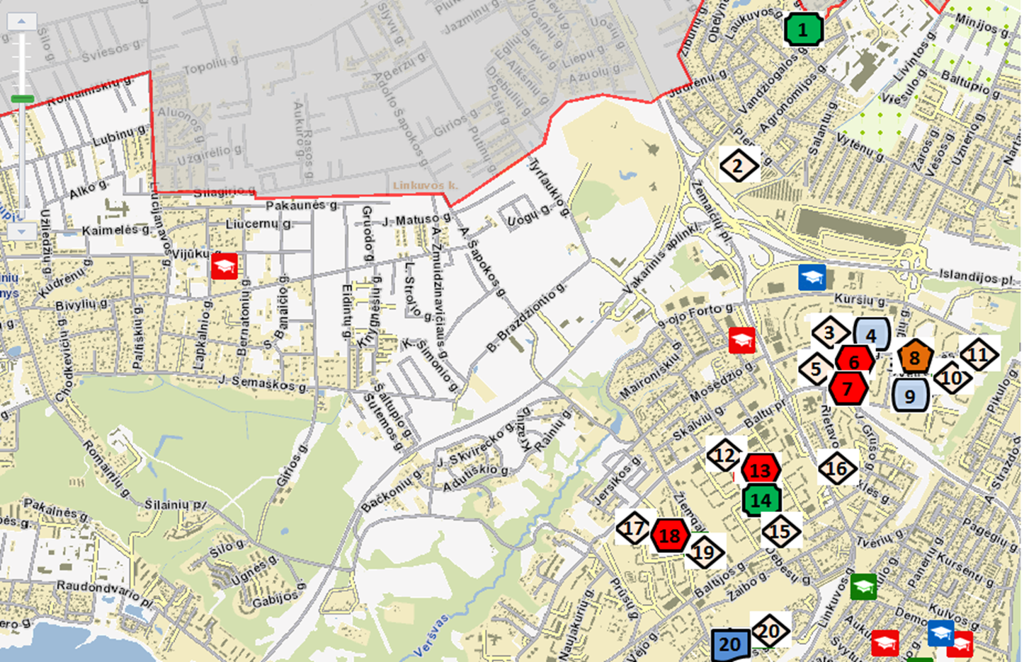



|  |  |  |  |
| --- | --- | --- | --- |
| Numeris pagal schemą | Ugdymo įstaigos pavadinimas | Adresas | Vykdomos programos |
|  | Kauno Jono Basanavičiaus gimnazija | Šarkuvos g. 28 | Pagrindinio ugdymo programos II dalis (9–10 klasės) ir vidurinio  (11–12 klasės) ugdymo programa |
|  | Kauno Juozo Grušo meno gimnazija | Šarkuvos g. 30 | Priešmokyklinio, pradinio (1–4 klasės), pagrindinio  (5–10 klasės) ir vidurinio  (11–12 klasės) ugdymo programos |
|  | Kauno „Santaros“ gimnazija | Baltų pr. 51 | Pagrindinio ugdymo programos II dalis (9–10 klasės) ir vidurinio  (11–12 klasės) ugdymo programa |
|  | Kauno Milikonių pagrindinė mokykla | Baltijos g. 30 | Priešmokyklinio, pradinio (1–4 klasės) ir pagrindinio (5–10 klasės) ugdymo programos |
|  | Kauno Jono Pauliaus II gimnazija  (nevalstybinė) | Baltų pr. 103 | Priešmokyklinio, pradinio (1–4 klasės), pagrindinio  (5–10 klasės) ir vidurinio  (11–12 klasės) ugdymo programos |
|  | Kauno šv. Kazimiero pagrindinė mokykla | Vandžiogalos g. 51 | Priešmokyklinio, pradinio (1–4 klasės) ir pagrindinio (5–10 klasės) ugdymo programos |
|  | Kauno Tado Ivanausko progimnazija | Vėtrungės g. 1 | Priešmokyklinio, pradinio (1–4 klasės) ir pagrindinio ugdymo programos I dalis (5–8 klasės) |
|  | Kauno Prano Mašioto pradinė mokykla | Rasytės g. 1 | Priešmokyklinio ir pradinio ugdymo programos |
|  | Kauno „Ryto“ pradinė mokykla | Šarkuvos g. 29 | Priešmokyklinio ir pradinio ugdymo programos |
|  | Kauno lopšelis-darželis „Klumpelė“ | Pienių g. 14 | Ikimokyklinio ir priešmokyklinio ugdymo programos |
|  | Kauno lopšelis-darželis „Žvangutis“ | Šarkuvos g. 21 | Ikimokyklinio ir priešmokyklinio ugdymo programos |
|  | Kauno vaikų darželis „Šarkelė“ | Šarkuvos g. 24 | Ikimokyklinio ir priešmokyklinio ugdymo programos |
|  | Kauno lopšelis-darželis „Rasytė“ | Rasytės g. 5 | Ikimokyklinio ir priešmokyklinio ugdymo programos |
|  | Kauno lopšelis-darželis „Žingsnelis“ | Rasytės g. 9 | Ikimokyklinio ir priešmokyklinio ugdymo programos |
|  | Kauno lopšelis-darželis „Aušrinė“ | Baltų pr. 49 | Ikimokyklinio ir priešmokyklinio ugdymo programos |
|  | Kauno lopšelis-darželis „Gintarėlis“ | Baltijos g. 28 | Ikimokyklinio ir priešmokyklinio ugdymo programos |
|  | Kauno lopšelis-darželis „Volungėlė“ | Rietavo g. 20 | Ikimokyklinio ir priešmokyklinio ugdymo programos |
|  | VšĮ „Linksmieji čiauškučiai“ | Baltų pr. 119-28 | Ikimokyklinio ir priešmokyklinio ugdymo programos |

|  |  |  |  |
| --- | --- | --- | --- |
| Numeris pagal schemą | Ugdymo įstaigos pavadinimas | Adresas | Vykdomos programos |
|  | Kauno lopšelis-darželis „Vėrinėlis“ | Žiemgalių g. 1 | Ikimokyklinio ir priešmokyklinio ugdymo programos |
|  | Kauno lopšelis-darželis „Giliukas“ | Apuolės g. 29 | Ikimokyklinio ir priešmokyklinio ugdymo programos |
|  | Kauno specialioji mokykla | Apuolės g. 11 | Pagal įstaigos specifiką ir paskirtį vykdo priešmokyklinio, pradinio, pagrindinio ir vidurinio ugdymo programas bei turintiems specialiųjų ugdymo poreikių mokiniams pritaikytas pradinio ir pagrindinio ugdymo programas |

|  |  |  |  |  |
| --- | --- | --- | --- | --- |
| Mokykla | Klasių skaičius  2015-09-01 | Mokinių skaičius  2015-09-01 | Mokiniai iš seniūnijos teritorijos | |
| Skaičius | % |
| Šilainių seniūnija |  |  |  |  |
| Kauno Jono Pauliaus II gimnazija (nevalstybinė) | 57 | 1461 | Nefiksuojama | |
| Kauno Jono Basanavičiaus gimnazija | 22 | 602 | 312 | 52% |
| Kauno Juozo Grušo meno gimnazija | 44 | 1207 | 658 | 55% |
| Kauno „Santaros“ gimnazija | 16 | 462 | 208 | 45% |
| Kauno Milikonių pagrindinė mokykla | 28 | 667 | 334 | 50% |
| Kauno šv. Kazimiero pagrindinė mokykla | 17 | 336 | 168 | 50% |
| Kauno Tado Ivanausko progimnazija | 26 | 684 | 452 | 66% |
| Kauno Prano Mašioto pradinė mokykla | 14 | 409 | 183 | 45% |
| Kauno „Ryto“ pradinė mokykla | 13 | 325 | 229 | 70% |
| **Iš viso** | **237** | **6153** | **2544** | **41%** |

**VILIJAMPOLĖS SENIŪNIJA**

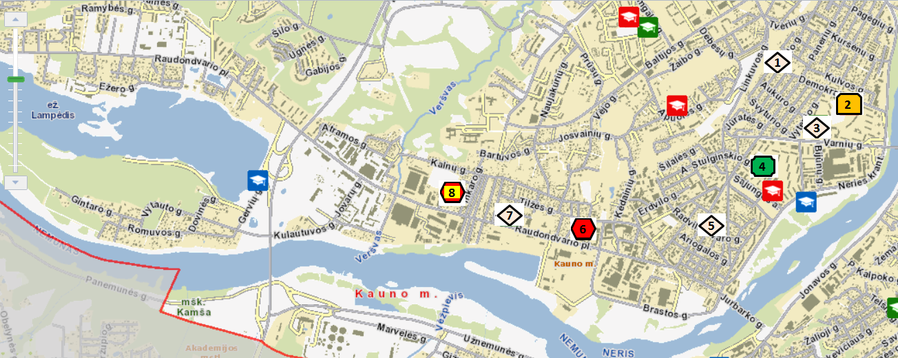



|  |  |  |  |
| --- | --- | --- | --- |
| Numeris pagal schemą | Ugdymo įstaigos pavadinimas | Adresas | Vykdomos programos |
|  | Lietuvos sveikatos mokslų universiteto gimnazija | Seredžiaus g. 4 | Pagrindinio  (5–10 klasės) ir vidurinio  (11–12 klasės) ugdymo programos |
|  | Kauno Stasio Lozoraičio pagrindinė mokykla | A. Stulginskio g. 61 | Priešmokyklinio, pradinio (1–4 klasės) ir pagrindinio (5–10 klasės) ugdymo programos |
|  | Kauno Veršvų vidurinė mokykla | Mūšos g. 6 | Priešmokyklinio, pradinio (1–4 klasės), pagrindinio  (5–10 klasės) ir vidurinio  (11–12 klasės) ugdymo programos |
|  | Kauno Jono ir Petro Vileišių mokykla- -daugiafunkcis centras | Demokratų g. 36 | Ikimokyklinio, priešmokyklinio, pradinio (1–4 klasės) ir pagrindinio (5–10 klasės) ugdymo programos |
|  | Kauno lopšelis-darželis „Židinėlis“ | Pikulo g. 31 | Ikimokyklinio ir priešmokyklinio ugdymo programos |
|  | Kauno lopšelis-darželis „Vilnelė“ | Vytenio g. 8 | Ikimokyklinio ir priešmokyklinio ugdymo programos |
|  | Kauno lopšelis-darželis „Dobilėlis“ | Panerių g. 44 | Ikimokyklinio ir priešmokyklinio ugdymo programos |
|  | Kauno lopšelis-darželis „Daigelis“ | Žagarės g. 5 | Ikimokyklinio ir priešmokyklinio ugdymo programos |

|  |  |  |  |  |
| --- | --- | --- | --- | --- |
| Mokykla | Klasių skaičius  2015-09-01 | Mokinių skaičius  2015-09-01 | Mokiniai iš seniūnijos teritorijos | |
| Skaičius | % |
| Vilijampolės seniūnija |  |  |  |  |
| Lietuvos sveikatos mokslų universiteto gimnazija | 23 | 623 | Nefiksuojama | |
| Kauno Stasio Lozoraičio pagrindinė mokykla | 17 | 296 | 94 | 32% |
| Kauno Veršvų vidurinė mokykla | 33 | 680 | 233 | 34% |
| Kauno Jono ir Petro Vileišių mokykla-daugiafunkcis centras | 26 | 531 | 114 | 21% |
| **Iš viso** | **99** | **2130** | **441** | **21%** |

**ŽALIAKALNIO SENIŪNIJA**

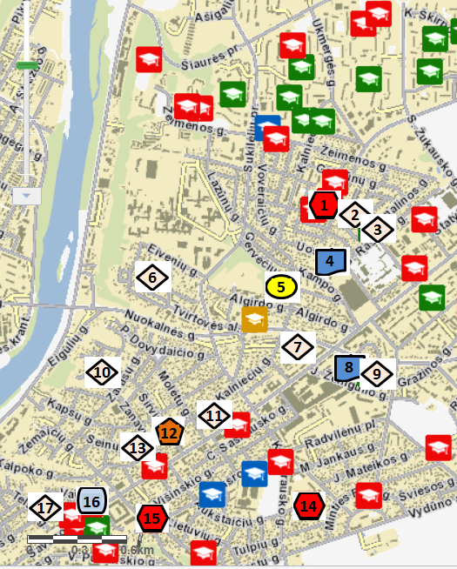



|  |  |  |  |
| --- | --- | --- | --- |
| Numeris pagal schemą | Ugdymo įstaigos pavadinimas | Adresas | Vykdomos programos |
|  | Kauno technologijos universiteto inžinerijos licėjus | S. Lozoraičio g. 13 | Priešmokyklinio, pradinio (1–4 klasės), pagrindinio  (5–10 klasės) ir vidurinio  (11–12 klasės) ugdymo programos |
|  | Kauno Gedimino sporto ir sveikatinimo gimnazija | Aukštaičių g. 78 | Priešmokyklinio, pradinio (1–4 klasės), pagrindinio  (5–10 klasės) ir vidurinio  (11–12 klasės) ugdymo programos |
|  | Kauno Jono Jablonskio gimnazija | Aušros g. 3 | Pagrindinio ugdymo programos II dalis (9–10 klasės) ir vidurinio  (11–12 klasės) ugdymo programos |
|  | Kauno mokykla-darželis „Rūtelė“ | Kalniečių g. 167 | Ikimokyklinio, priešmokyklinio ir pradinio ugdymo programos |
|  | Kauno Žaliakalnio progimnazija | Širvintų g. 15 | Priešmokyklinio, pradinio (1–4 klasės) ir pagrindinio ugdymo programos I dalis (5–8 klasės) |
|  | Kauno Vinco Bacevičiaus pradinė mokykla | Savanorių pr. 91 | Priešmokyklinio ir pradinio ugdymo programos |
|  | Kauno kurčiųjų ir neprigirdinčiųjų ugdymo centras | Uosio g. 7 | Pagal įstaigos specifiką ir paskirtį vykdo priešmokyklinio, pradinio, pagrindinio ir vidurinio ugdymo programas bei turintiems specialiųjų ugdymo poreikių mokiniams pritaikytas pradinio ir pagrindinio ugdymo programas |
|  | Kauno Prano Daunio aklųjų ir silpnaregių ugdymo centras | Taikos pr. 6A | Pagal įstaigos specifiką ir paskirtį vykdo priešmokyklinio, pradinio, pagrindinio ir vidurinio ugdymo programas ir turintiems specialiųjų ugdymo poreikių mokiniams pritaikytas pradinio ir pagrindinio ugdymo programas |
|  | Kauno lopšelis-darželis „Svirnelis“ | S. Lozoraičio g. 24 | Ikimokyklinio ir priešmokyklinio ugdymo programos |
|  | Kauno lopšelis-darželis „Kodėlčiukas“ | S. Raštikio g. 21 | Ikimokyklinio ir priešmokyklinio ugdymo programos |
|  | Kauno lopšelis-darželis „Liepaitė“ | K. Genio g. 7 | Ikimokyklinio ir priešmokyklinio ugdymo programos |
|  | Kauno lopšelis-darželis „Radastėlė“ | Tvirtovės al. 86A | Ikimokyklinio ir priešmokyklinio ugdymo programos |
|  | Kauno lopšelis-darželis „Bitutė“ | Taikos pr. 10 | Ikimokyklinio ir priešmokyklinio ugdymo programos |
|  | Viešoji įstaiga Kauno vaikų darželis „Rytmetys“ | Anykščių g. 1 | Ikimokyklinio ir priešmokyklinio ugdymo programos |
|  | Kauno Žaliakalnio lopšelis-darželis | Savanorių pr. 179C | Ikimokyklinio ir priešmokyklinio ugdymo programos |
|  | Kauno vaikų darželis „Nykštukas“ | Seinų g. 7 | Ikimokyklinio ir priešmokyklinio ugdymo programos |

|  |  |  |  |
| --- | --- | --- | --- |
|  | Kauno vaikų darželis „Aviliukas“ | A. Mackevičiaus g. 101 | Ikimokyklinio ir priešmokyklinio ugdymo programos |

|  |  |  |  |  |
| --- | --- | --- | --- | --- |
| Mokykla | Klasių skaičius  2015-09-01 | Mokinių skaičius  2015-09-01 | Mokiniai iš seniūnijos teritorijos | |
| Skaičius | % |
| Žaliakalnio seniūnija |  |  |  |  |
| Kauno technologijos universiteto inžinerijos licėjus | 40 | 1128 | 366 | 32% |
| Kauno Gedimino sporto ir sveikatinimo gimnazija | 17 | 391 | 76 | 19% |
| Kauno Jono Jablonskio gimnazija | 29 | 784 | 134 | 17% |
| Kauno mokykla-darželis „Rūtelė“ | 11 | 304 | 61 | 20% |
| Kauno Žaliakalnio progimnazija | 17 | 422 | 134 | 32% |
| Kauno Vinco Bacevičiaus pradinė mokykla | 9 | 208 | 50 | 24% |
| **Iš viso** | **123** | **3237** | **821** | **25%** |

**III SKYRIUS**

**MOKINIŲ VEŽIOJIMO UŽTIKRINIMO TIKSLAS**

Pagrindinis šio plano tikslas yra užtikrinti galimybes mokiniams saugiai pasiekti pasirinktas ugdymo įstaigas, laikantis teisės aktų nustatytos tvarkos.

**IV SKYRIUS**

**PAGRINDINĖS VEIKLOS ĮGYVENDINANT MOKINIŲ VEŽIOJIMO UŽTIKRINIMO PLANĄ**

|  |  |  |  |
| --- | --- | --- | --- |
| Eil. Nr. | Veikla | Vykdytojas | Įvykdymo terminas |
|  | Kauno miesto savivaldybės administracijos Švietimo skyriui teikiama mokyklų informacija apie mokinių vežiojimo problemas | Mokyklų vadovai | Kiekvienais mokslo metais |
|  | Mokyklų interneto svetainėse skelbiama informacija apie galimybes saugiai pasiekti mokyklą | Mokyklų vadovai | Kiekvienais mokslo metais |
|  | Pamokų pradžia ir pabaiga koreguojama atsižvelgiant į viešojo transporto grafikus | Mokyklų vadovai | Kiekvienais mokslo metais pagal aplinkybes |
|  | Sukomplektavus klases ir įvertinus mokinių srautus derinama galimybė sutankinti atitinkamų viešojo transporto maršrutų grafikus  (iš Aleksoto, Palemono ir Petrašiūnų seniūnijų) rytiniu ir popietiniu metu (prieš pamokas ir po pamokų) | Kauno miesto savivaldybės administracijos Švietimo ir  Transporto ir eismo organizavimo skyriai | Kiekvienais mokslo metais pagal aplinkybes |
|  | Mokinių vežiojimas organizuojamas vadovaujantis Lietuvos Respublikos švietimo įstatymo ir kitų įstatymų ir įstatymų  lydimųjų aktų reikalavimais | Kauno miesto savivaldybės administracijos Švietimo skyrius | Nuolat |

______________________________________